Fisksoft Fidata

产品实施方案V1.0

2022-2-15

菲斯科上海（软件）有限公司

上海市延安西路728号华敏翰尊国际4楼J座

目录

[1 项目背景 2](#_Toc96009253)

[1.1 政策环境 2](#_Toc96009254)

[1.2 当前现状 2](#_Toc96009255)

[2 方案概要 2](#_Toc96009256)

[2.1 方案目标 2](#_Toc96009257)

[2.2 方案理论基础 3](#_Toc96009258)

[2.3 应用架构 5](#_Toc96009259)

[2.4 微服务技术架构 6](#_Toc96009260)

[2.5 模块代码架构 7](#_Toc96009261)

[2.6 整体数据流程图 8](#_Toc96009262)

[2.7 开源组件推荐 9](#_Toc96009263)

[2.8 服务器配置推荐 9](#_Toc96009264)

[2.8.1 单机部署方案 9](#_Toc96009265)

[2.8.2 高可用部署方案 9](#_Toc96009266)

[3 方案实现 10](#_Toc96009267)

[3.1 数据工厂 10](#_Toc96009268)

[3.1.1 数据流向 10](#_Toc96009269)

[3.1.2 数据存储 12](#_Toc96009270)

[3.1.3 数据接入 12](#_Toc96009271)

[3.1.4 数据建模 16](#_Toc96009272)

[3.1.5 数据调度 23](#_Toc96009273)

[3.2 数据消费 24](#_Toc96009274)

[3.2.1 数据可视化 25](#_Toc96009275)

[3.2.2 数据服务 26](#_Toc96009276)

[3.2.3 报表门户 28](#_Toc96009277)

[3.3 数据管理 34](#_Toc96009278)

[3.3.1 元数据管理 35](#_Toc96009279)

[3.3.2 数据资产管理 38](#_Toc96009280)

[3.3.3 主数据管理 39](#_Toc96009281)

[3.4 数据治理 44](#_Toc96009282)

[3.4.1 数据质量治理 44](#_Toc96009283)

[3.4.2 数据安全治理 47](#_Toc96009284)

[3.5 平台功能 49](#_Toc96009285)

[3.5.1 微服务注册 49](#_Toc96009286)

[3.5.2 平台运维监控 50](#_Toc96009287)

[3.5.3 权限管理 50](#_Toc96009288)

[3.5.4 系统管理 51](#_Toc96009289)

# 项目背景



## 政策环境

待补充

## 当前现状

待补充

# 方案概要

## 方案目标

搭建数据治理平台产品：Fidata，为企业或政府提供数据库开发，数据治理，数据消费的一站式解决方案。

## 方案理论基础

随着企业数字化转型的浪潮，数据已经逐渐的被越来越多的组织作为一种资产来看待，一个组织可能没有在数据中获得价值，但是绝对无法在没有数据的情况下开展业务；数据已经被称为信息经济的“货币”，“生命之血”，“新的石油”。

因此，对数据的管理和治理的的迫切需求，应运而生；我们需要通过一款完善的数据治理相关理论和信息技术产品工具来解决数据管理的需求。

什么是数据治理：数据治理是在管理数据资产过程中形式权利和管控，包括计划、监控和实施，通常会和审计，会计放在一起比较，数据治理专家制定管理数据资产的规划，然后其他领域执行这些规划。

什么是数据管理：是为了交付、控制、保护并提升数据和信息资产的价值，在整个生命周期汇总制定计划、制度、规程和实践活动，并执行和监督的过程。

整个数据治理遵循的原则：

1. 资产化： 数据是有独特属性的资产（独特点在于数据资产在使用的过程中不会产生消耗，这个是和其他资产的最大区别）

2. 价值化：数据的价值可以用经济术语来表示，数据资产价值的评估可以参考以下表格进行：

|  |  |
| --- | --- |
| **项目** | **描述** |
| 数据生命周期中各个阶段的成本 | 获取数据，存储，管理，处置 |
| 替换成本 | 灾难性数据破坏或者数据中断时替换和恢复数据的成本 |
| 市场价值 | 兼并或者收购企业时作为企业资产的价值 |
| 发现商机 | 通过分析事实数据，从数据中发现商机获得的收入价值 |
| 售卖数据 | 将数据打包售卖的价值 |
| 风险成本 | 潜在的法律和监控风险，造成的罚款 |

整个数据管理我们需要完成：

1. 企业级视角进行整体规划：通过规划统一的数仓存储，将多个数据源的数据进行整合。
2. 驱动信息技术决策：选择优秀的信息技术平台完成数据的管理工作。
3. 跨职能部门资源协调与调动，以及领导层的协调，协作和承诺。

对于搭建企业数据治理产品我们需要完成：

1. 提供平台进行数据全生命周期的管理。
2. 提供数据安全风险管理。
3. 提供元数据的管理：企业的每个资产都有描述资产的属性数据，描述数据资产的数据称为元数据，数据资产需要靠元数据来定义；
4. 提供数据质量的管理：分为技术质量规则和业务质量规则验证清洗规则的定义和执行。

## 应用架构

基于以上理论基础，我们搭建企业数据治理平台，参见下图的应用架构

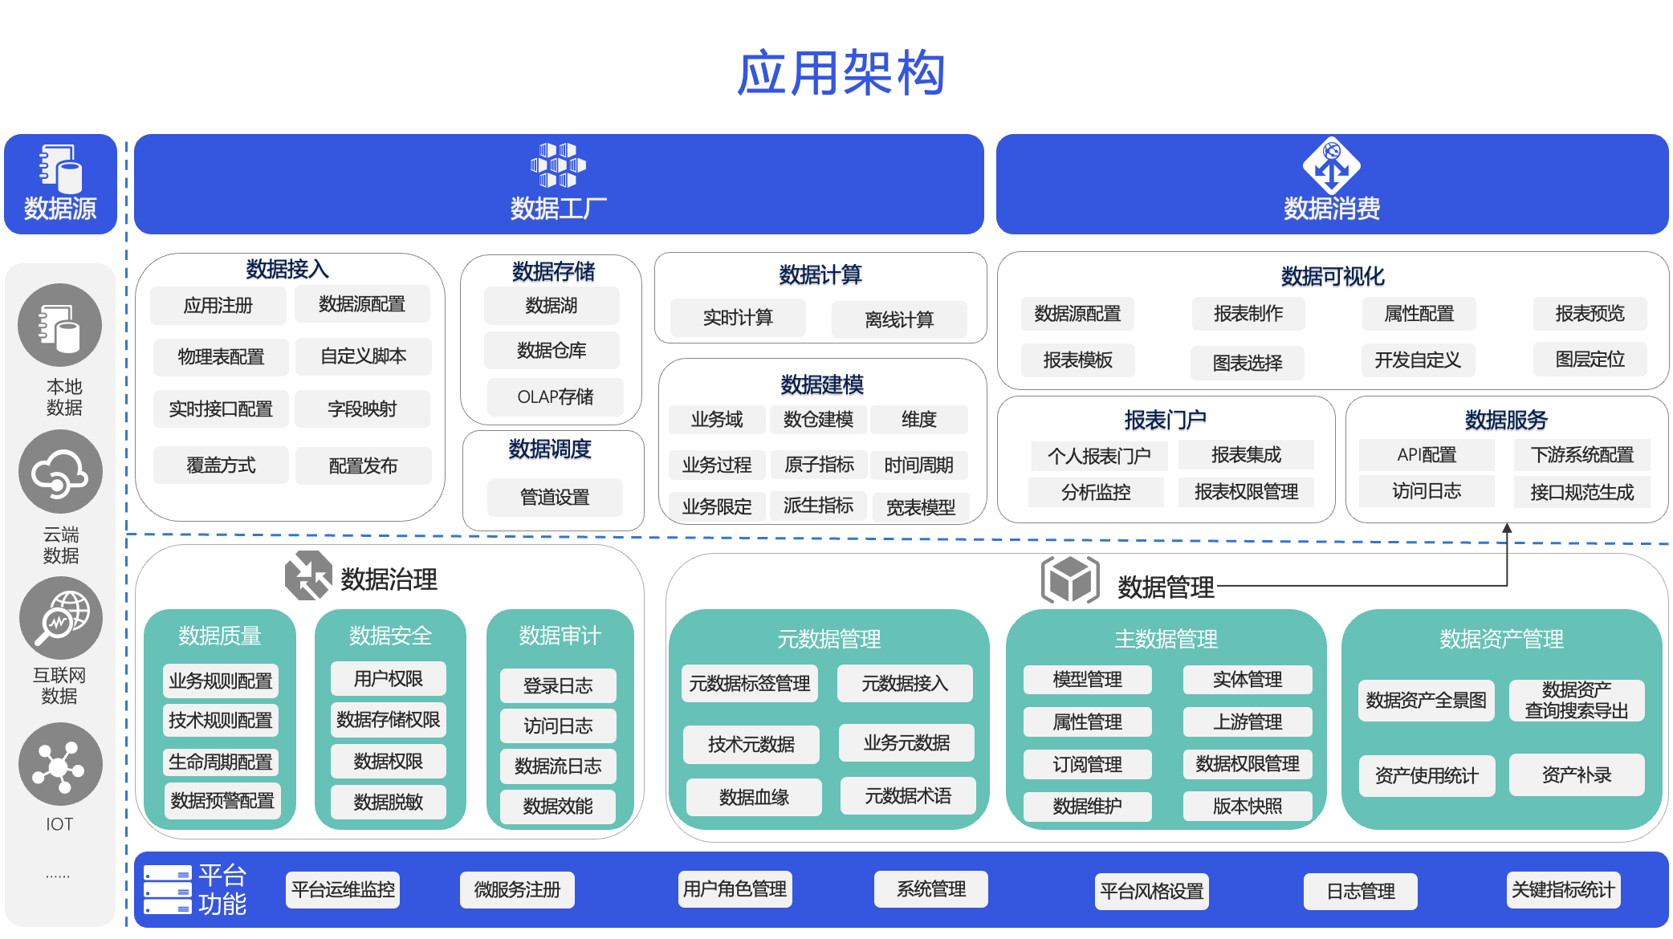

## 技术架构

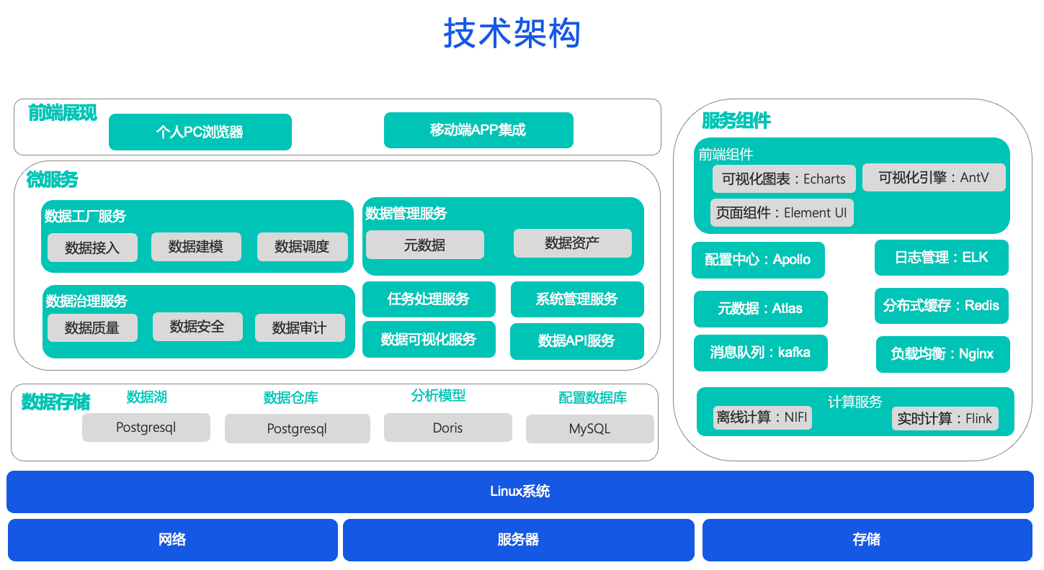

## 模块代码架构

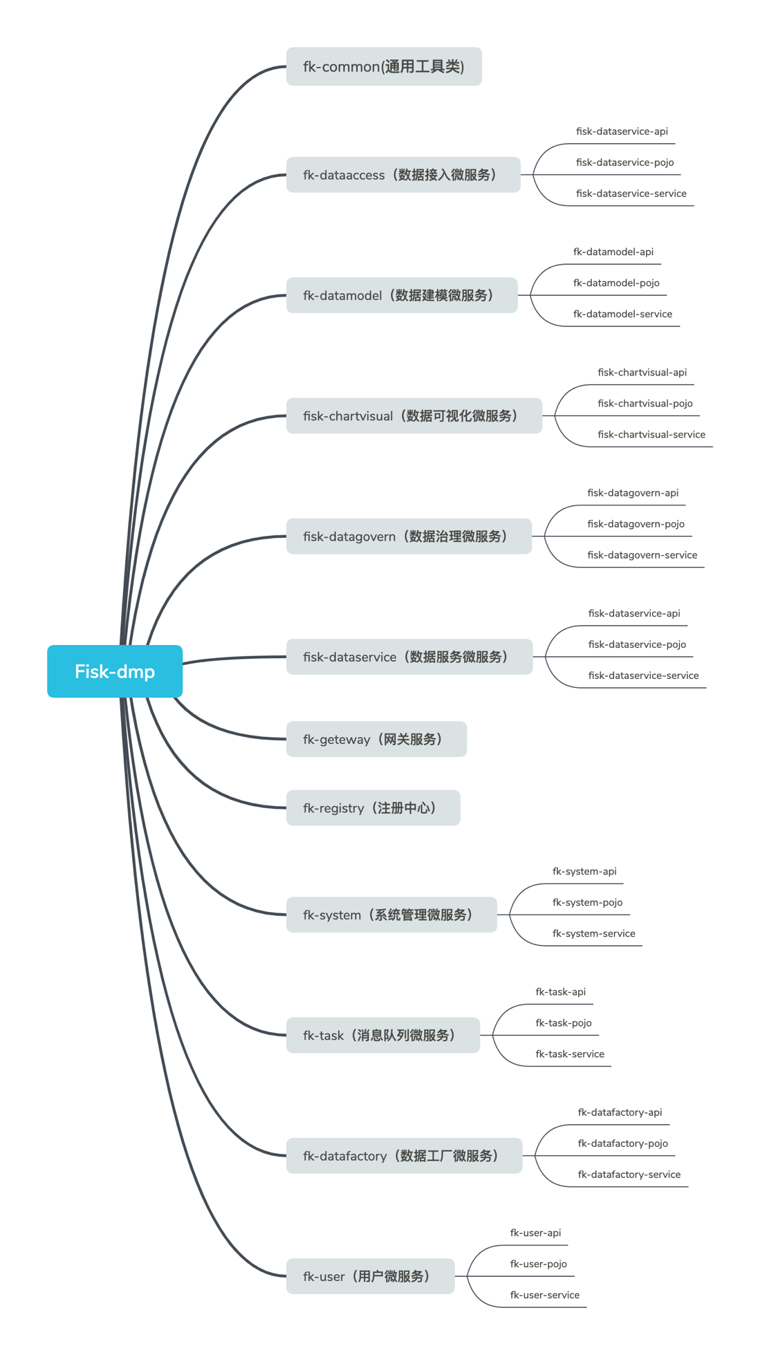

## 整体数据流程架构

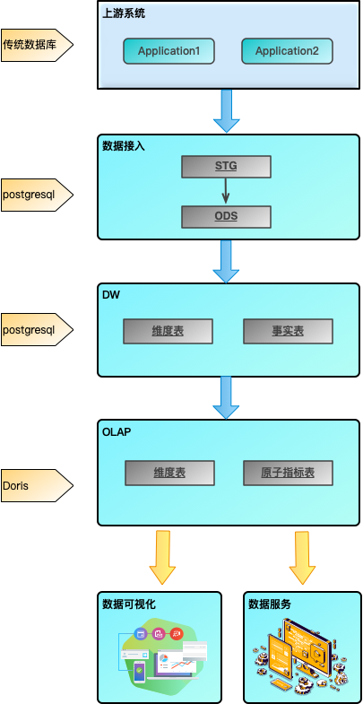

## 优秀开源产品选型

|  |  |  |
| --- | --- | --- |
| **分类** | **名称** | **描述** |
| 后端 | Apollo | 配置中心 |
| ELK | 日志分析 |
| NIFI | 数据调度ETL工具 |
| Kafka | 消息队列 |
| Redis | 分布式缓存 |
| Nginx | 负载均衡 |
| Atlas | 元数据 |
| 前端 | Echarts | JavaScript开源可视化图表库 |
| Element UI | 基于VUE 2.0的前端页面组件库 |
| Antv | 数据可视化引擎 |

## 推荐服务器配置

### 单机部署方案

|  |  |  |  |  |
| --- | --- | --- | --- | --- |
| **服务器名称** | **内存配置** | **CPU配置** | **磁盘配置** | **安装服务** |
| 数据库服务器 | 64G | 32核 | 2T | Doris BE  MySql  PostgreSQL |
| WEB 服务器 | 16G | 8核 | 500G | JDK  WEB  Redis  Nginx |
| 后台服务服务器 | 64G | 32核 | 500G | Nifi  Atlas |

### 高可用部署方案

|  |  |  |  |  |
| --- | --- | --- | --- | --- |
| **服务器名称** | **内存配置** | **CPU配置** | **磁盘配置** | **安装服务** |
| 数据库服务器1 | 64G | 32核 | 2T | Doris FE  Doris BE  MySql Master  PostgreSQLMaster |
| 数据库服务器2 | 64G | 32核 | 2T | Doris BE  MySql Slave |
| 数据库服务器3 | 64G | 32核 | 2T | Doris BE  Pg Slave |
| WEB 服务器 | 16G | 8核 | 500G | JDK  WEB  Redis  Nginx |
| 后台服务服务器 | 64G | 32核 | 500G | Nifi  Atlas |

# 方案实现

## 数据工厂

### 数据流向

在传统行业中，企业或者组织建立工厂生产流水线，能够实现将原材料进行加工，并且按照产品规范进行生产，最后输出优质的产品并存储在工厂仓库中供市场消费。

那么，在企业的数据治理过程中，我们同样需要数据工厂的存在。数据工厂用于对数据原材料的加工和处理，并且通过建立不同的数据管道管控整个数据资产加工的过程。

整体的数据流向如下图：

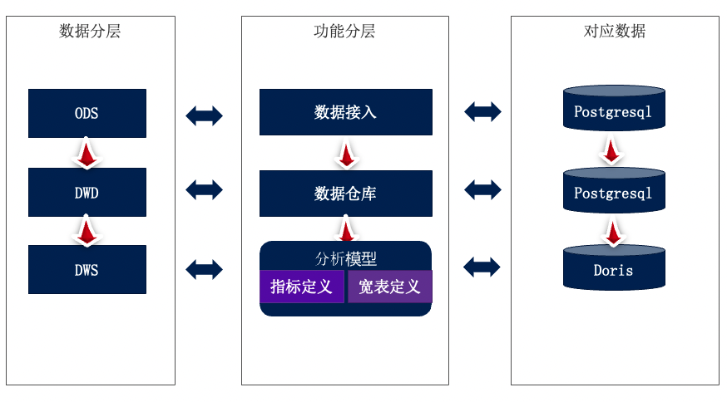

* 数据接入：是数据工厂的上游数据原材料生产者和提供者，

实现对上游系统数据原材料的采集和存储并保留原始数据的原貌。

* 数据仓库，通过数据接入我们存储了大量的原始业务数据。如何从这些海量的业务数据中提取出对企业决策分析有用的信息，是企业决策人员面临的重要难题。因此在数据仓库模块，我们对这些大量的原始业务数据进行再加工，以形成一个综合的、面向业务主题板块的数据集合，并进行存储，数据仓库对应我们数据仓库分层中的DWD层；主要实现数据的清洗和规范化操作。
* 分析模型：随着市场竞争的日趋激烈，企业或组织更加强调决策的及时性和准确性，因此在数据仓库存储的基础上，我们直接面向业务主题，进行指标定义，宽表定义，从而实现在分析模型中进行指标预计算，预聚合，为消费端提供一致快速的结果数据。分模型对应我们数据仓库分层中的DWS层。在这一层我们根据事实表中数据的轻度汇总。

### 数据存储

在整个数据存储中，我们使用目前市场上最为优秀的数据库产品进行存储。在数据接入和DW层，我们选用了Postgresql 数据库产品，在OLAP数据分析层，我们选用了Doris数据库产品。

PostgreSQL是一种特性非常齐全的自由软件的对象-关系型数据库管理系统，它支持大部分的[SQL](https://baike.baidu.com/item/SQL/86007" \t "_blank)标准并且提供了很多其他现代特性，如复杂查询、[外键](https://baike.baidu.com/item/%E5%A4%96%E9%94%AE/1232333" \t "_blank)、[触发器](https://baike.baidu.com/item/%E8%A7%A6%E5%8F%91%E5%99%A8/16782" \t "_blank)、[视图](https://baike.baidu.com/item/%E8%A7%86%E5%9B%BE/1302820" \t "_blank)、事务完整性、多版本并发控制等。同样，PostgreSQL也可以用许多方法扩展，例如通过增加新的数据类型、函数、操作符、[聚集函数](https://baike.baidu.com/item/%E8%81%9A%E9%9B%86%E5%87%BD%E6%95%B0/6704258" \t "_blank)、索引方法、过程语言等。另外，因为许可证的灵活，任何人都可以以任何目的免费使用、修改和分发PostgreSQL，是目前市场上比较流行的数据仓库存储产品。

Doris 是现代 MPP（大规模数据并行处理） 分析数据库产品。它可以提供毫秒级查询和高效的实时数据分析。凭借其分布式架构，将支持高达 10PB 级别的数据集，并且易于操作。它可以满足各种数据分析需求，包括历史数据报告、实时数据分析、交互式数据分析、探索性数据分析，放我们的数据分析更轻松。

以下是Doris的核心功能优势：

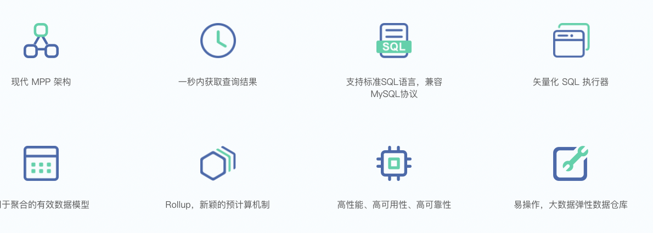

### 数据接入

数据接入又称作数据集成。它是用来解决数据原材料的收集。在数据接入层面我们引入数据湖（DataLake）的概念。企业或者组织建设的各个业务系统产生的业务数据，通过数据接入模块实现在数据湖中的汇聚和存储。

数据接入层提供丰富的数据库驱动类型，从而实现各种上游数据源类型的接入。比如：线下平面文件，云端数据，各个常见业务系统数据库，互联网数据，以及IOT数据的API接入等等。

参见下图：

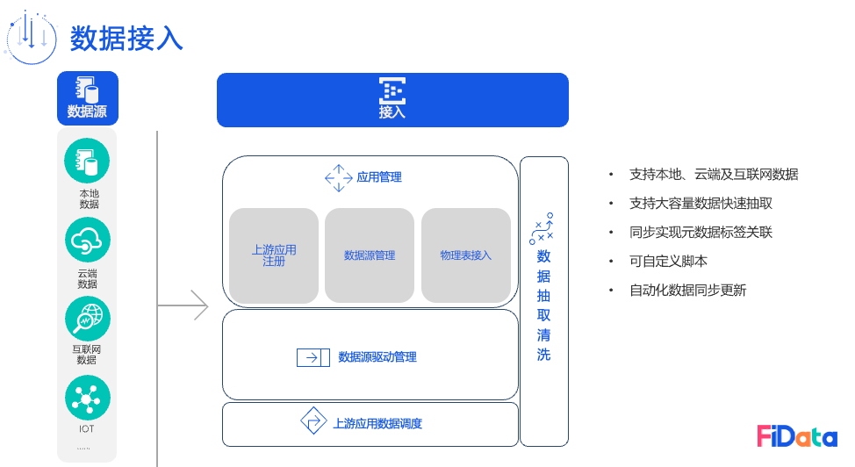

#### 应用注册

在FIdata中，接入之后的数据以应用的方式进行组织和存储。不同的应用之间具有隔离性，确保数据源头的准确性和完整性。

我们可以在Fidata中添加新的应用并为每个应用指定负责人和应用类型。如下图：

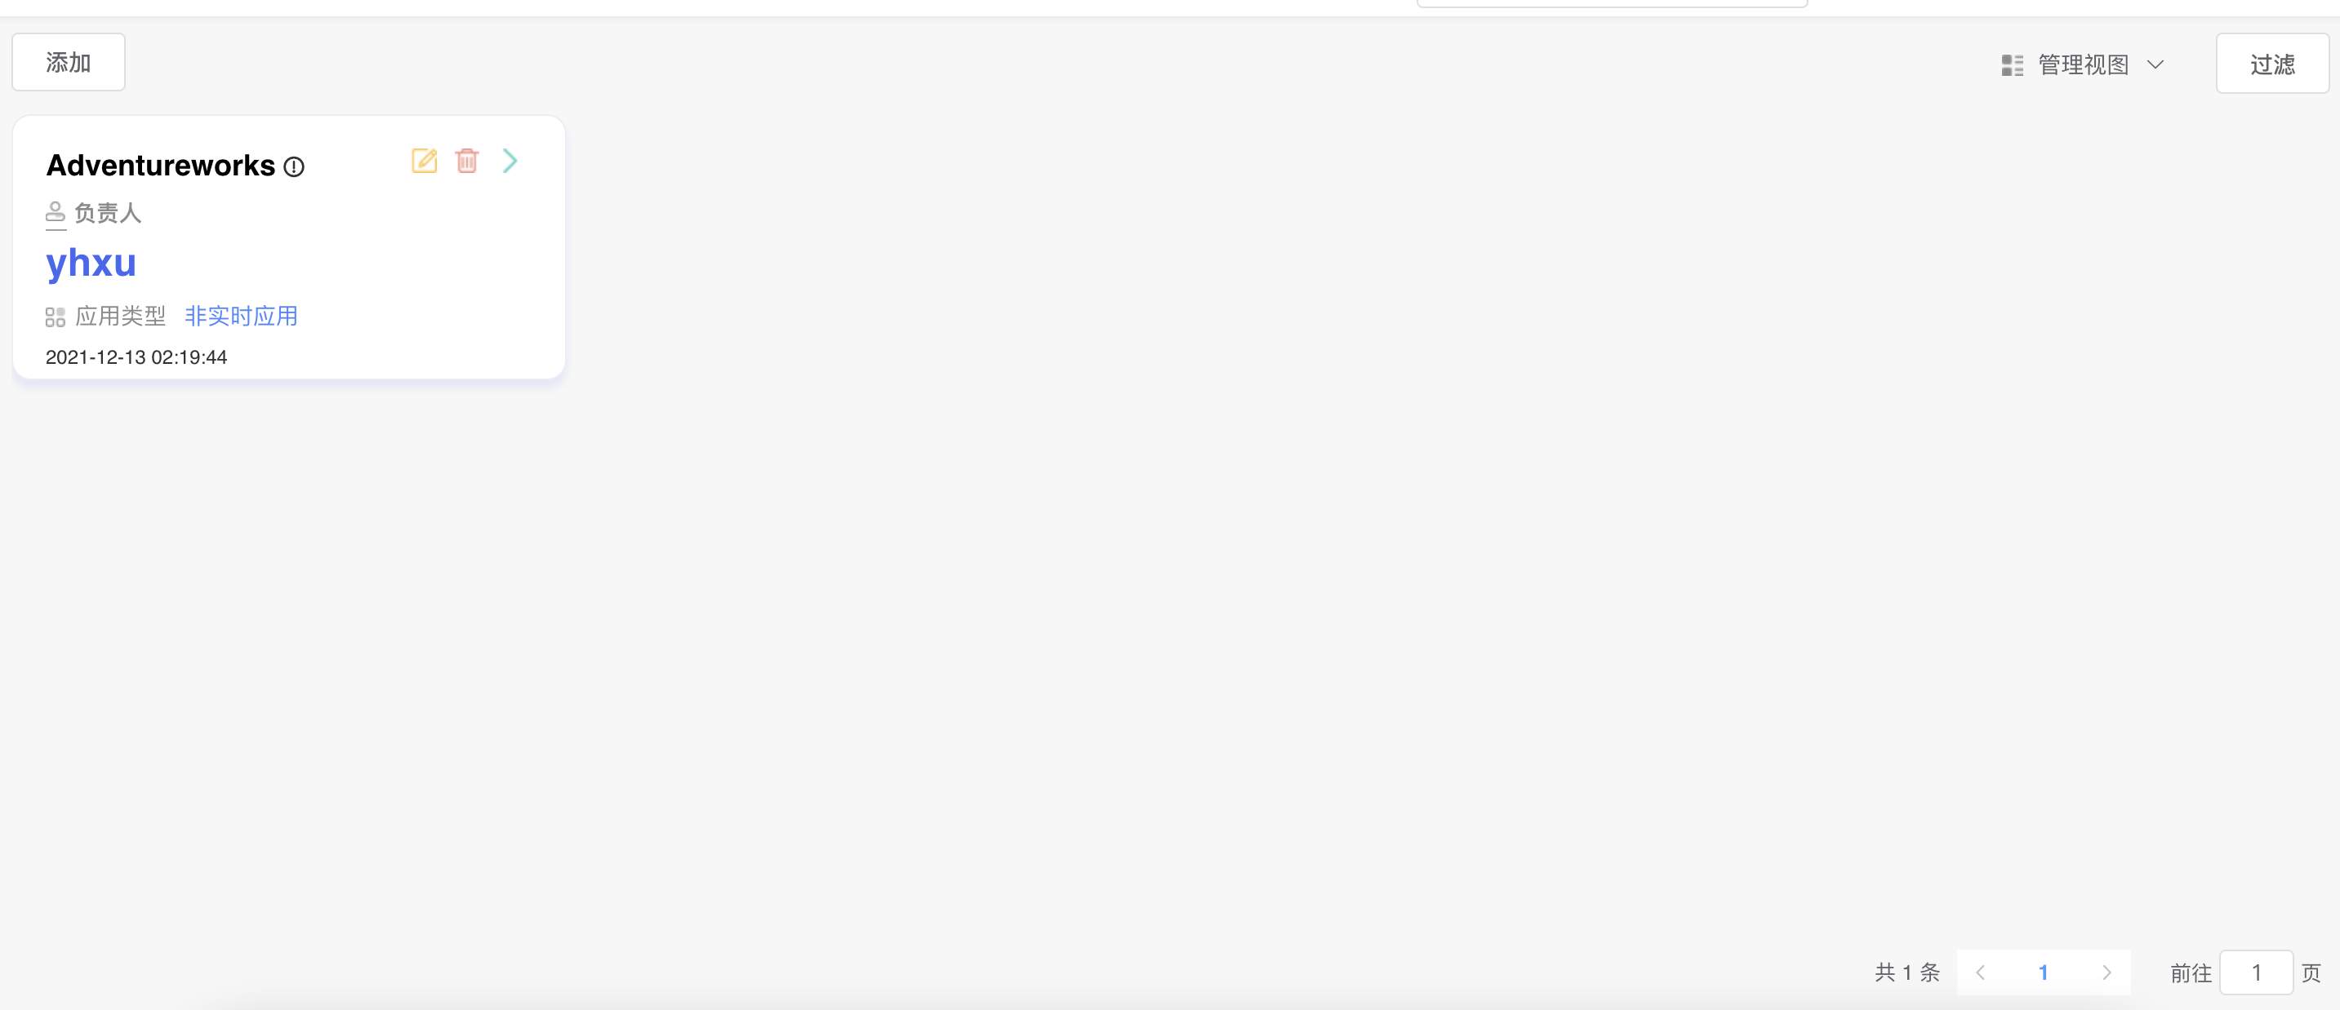

在新建应用时我们可以指定应用的驱动类型和数据源的配置信息，从而打通Fidata和各个上游系统的数据连接通道。如下图：

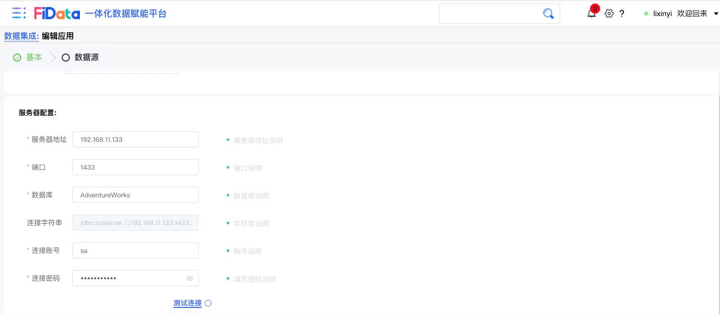

#### 物理表接入

在上一步我们打通了FIdata和上游系统的数据连接通道之后，我们就可以将上游的数据以物理表的方式接入到Fidata中进行存储。

物理表是数据湖中数据存储的最小完整单元，我们可以通过自定义SQL脚本从上游系统中拿到数据，并存储到FIdata的数据湖的表中。如下图:

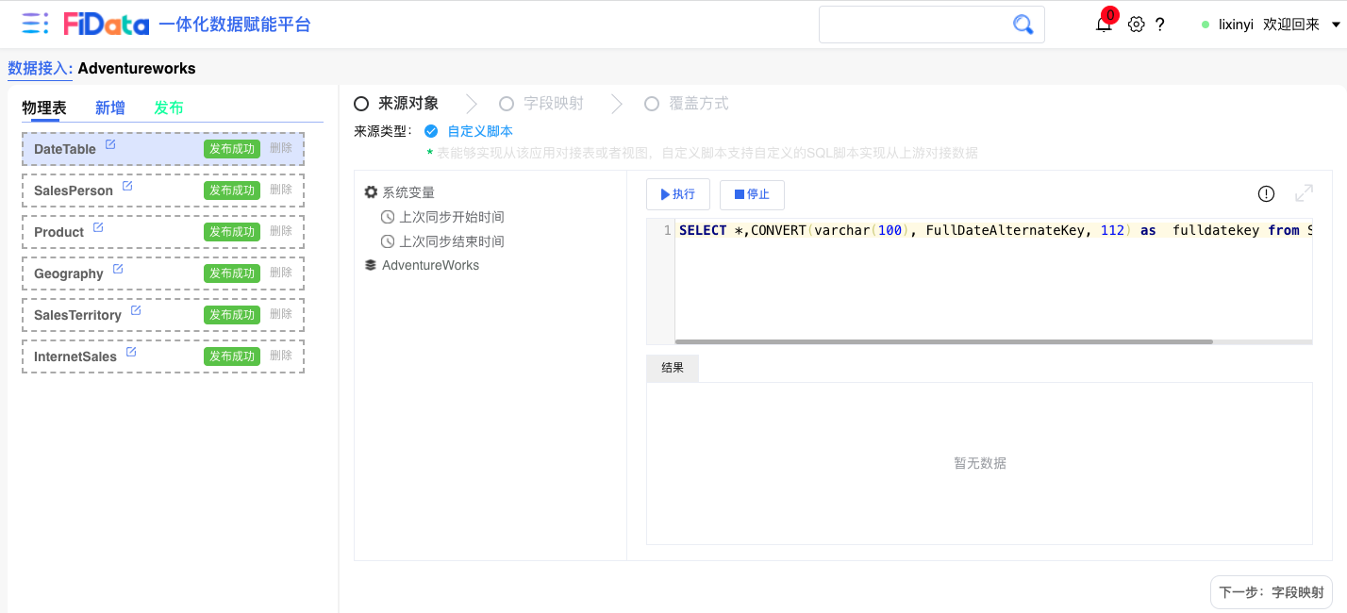

在字段映射页面可以对存储的数据进行一些数据类型的更改等操作；如下图：

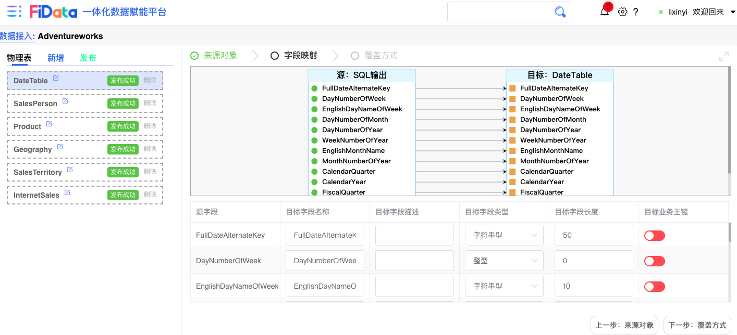

在覆盖方式页面，我们指定每次从上游同步的数据在数据湖中存储的时候的一些覆盖模式：

* 追加：实现每次同步数据从上游拿到数据之后直接追加的数据湖表的最后位置。
* 全量覆盖：实现每次同步数据从上游拿到数据之后，清空当前数据湖的表中数据，重新插入。
* 业务主键覆盖：实现每次同步数据从上游拿到数据之后，按照指定的唯一主键字段在数据湖中进行覆盖和更新。
* 业务时间覆盖：实现每次同步数据从上游拿到数据之后，按照指定的业务时间比如覆盖最近两个月的订单等进行覆盖操作。

如下图：

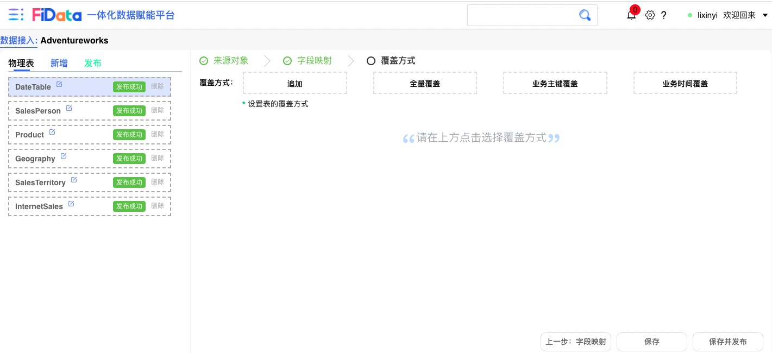

作为一站式的数据开发平台，数据开发人员通过以上简单的配置，就能够快捷的实现数据从上游业务系统数据库落地到Fidata 的数据湖中，方便后续的加工使用。

#### 实时API 接入

而当我们需要实时接入一些上游产生的IOT或者业务系统产生的一些实时性要求比较高的数据时，上述跑批抽取数据的方案就无法实现。这时，我们可以使用数据接入的实时API接入模块来实现。

我们可以通过页面配置的方式生成实时API接口，并给上游系统直接调用来推送数据。通过配置，我们可以对外提供Restful API接入接口，上游系统通过调用Restful API将实时数据及时的推送给Fidata。Fidata进行后续的实时计算之后以Topic的方式进行广播。

如下图：

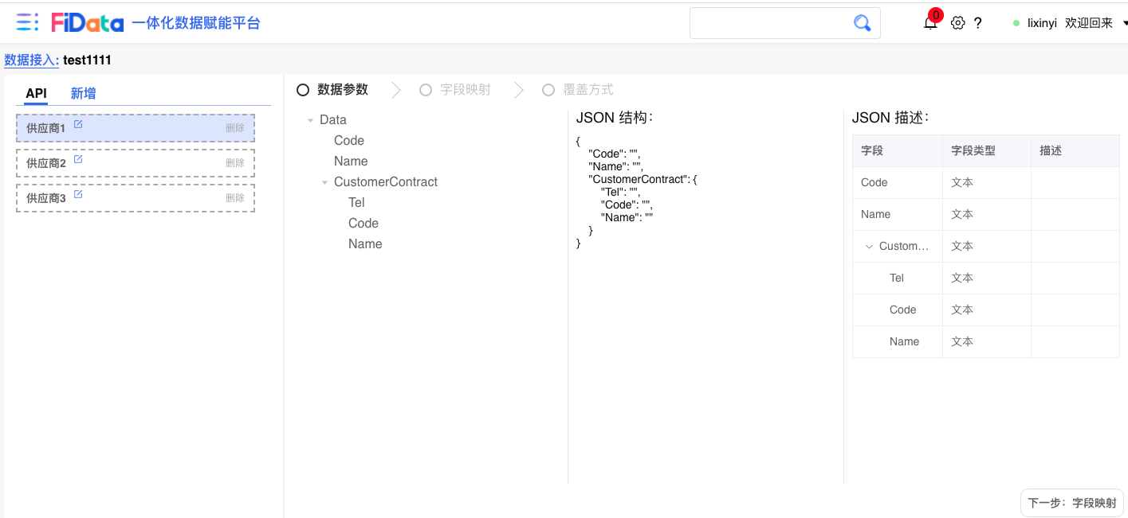

### 数据建模

通过上一步，我们实现了所有有效数据在数据湖中的存储。那么在数据建模模块，我们需要将这些原始数据进行加工和清洗并转化为以业务视角进行存储的分析模型数据。如下图：描述了整个原始数据转换为业务模型的整个过程。

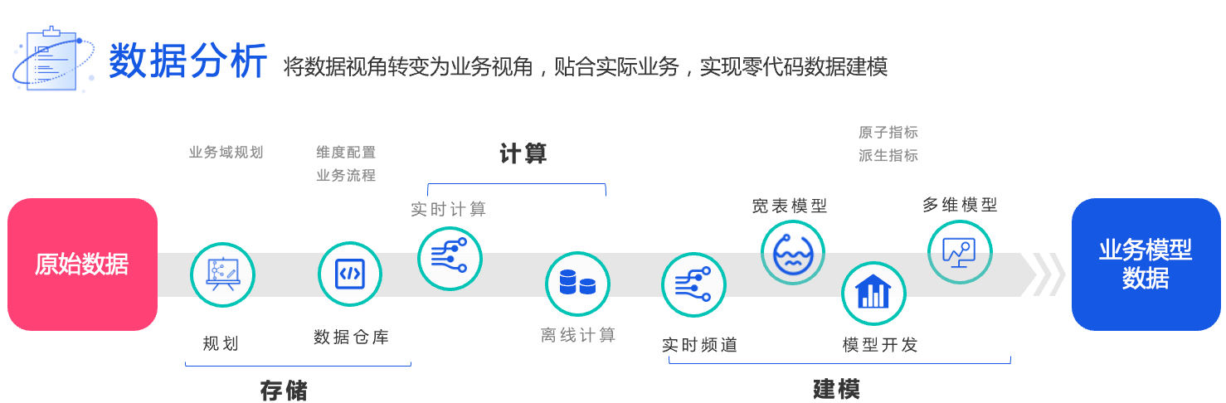

#### 业务域规划

业务域规划是数据转换为业务视角存储的第一步。在创建业务域时，我们需要指定业务域的负责人等信息。

如下图：

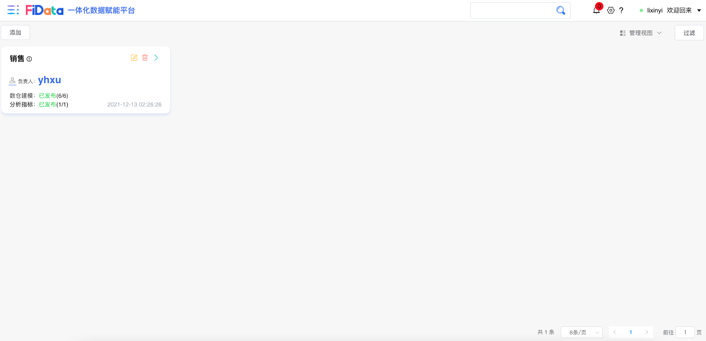

#### 数据仓库

在整个数据仓库的搭建过程中，我们遵循Kimball的多维数据仓库建设理论，搭建数据仓库的星型模型，不同的业务域对应不同的数据集市，遵循一致性维度的原则，最终搭建企业数据仓库总线。

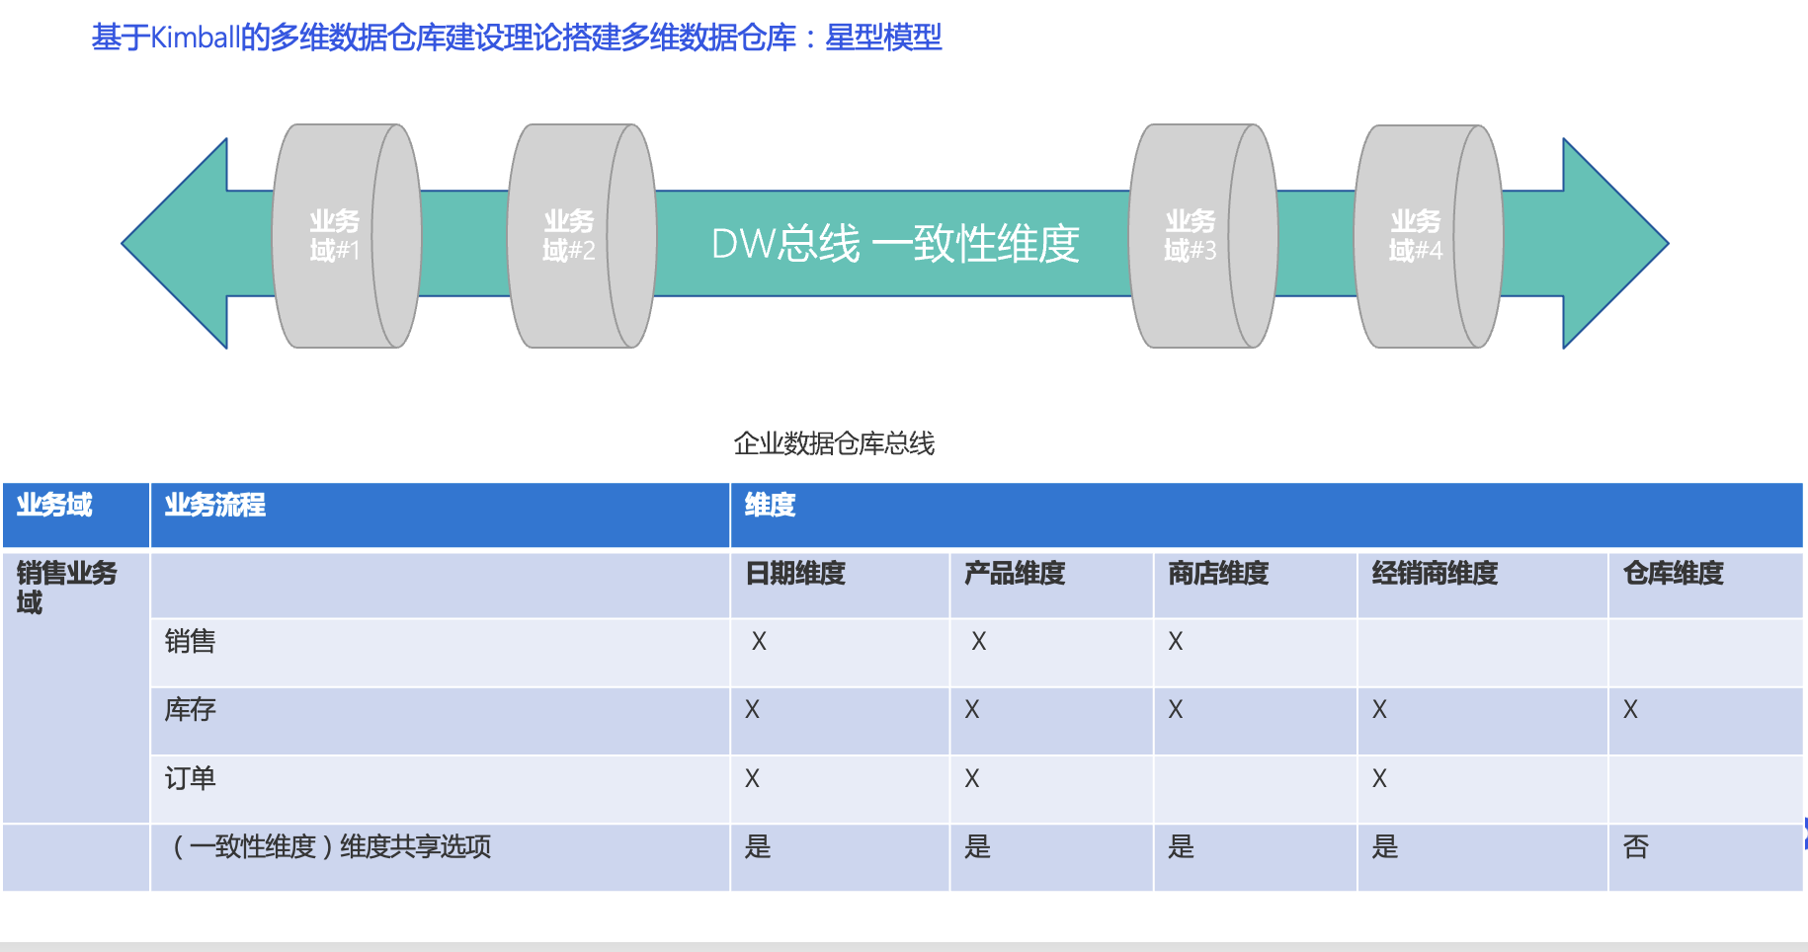

在完成业务域的规划后，我们可以进行数据仓库的相关建设。在业务域中，维度和业务流程是最小的业务组织单元。它们分别对应数据仓库中的维度表和事实表。

* 维度：是人们观察，思考与表达和分析事物的“思维角度”。
* 业务流程：是为达到特定的价值目标而由不同的人分别共同完成的一系列活动。
* 维度表：是维度的物理表，是维度在数据仓库中的具体实现，包含维度键值，维度属性等，它是用于具体描述某一个维度的详细信息。比如：详细的产品，客户等。
* 事实表：是业务流程的物理表，事实数据通常包含大量的行，主要特点：

1. 包含数字数据（事实）且可以汇总，我们称之为度量值字段。
2. 包含一个和多个部分组成的索引，这些索引可以关联到维度表的维度键值。

在数据仓库中，数据开发人员通过配置一定的清洗脚本来完成将数据湖的原始数据到数据仓库中维度表和事实表的转换。

如下图：左侧展现数据仓库中维度以及维度属性，右侧展现数据仓库业务流程下的事实表。

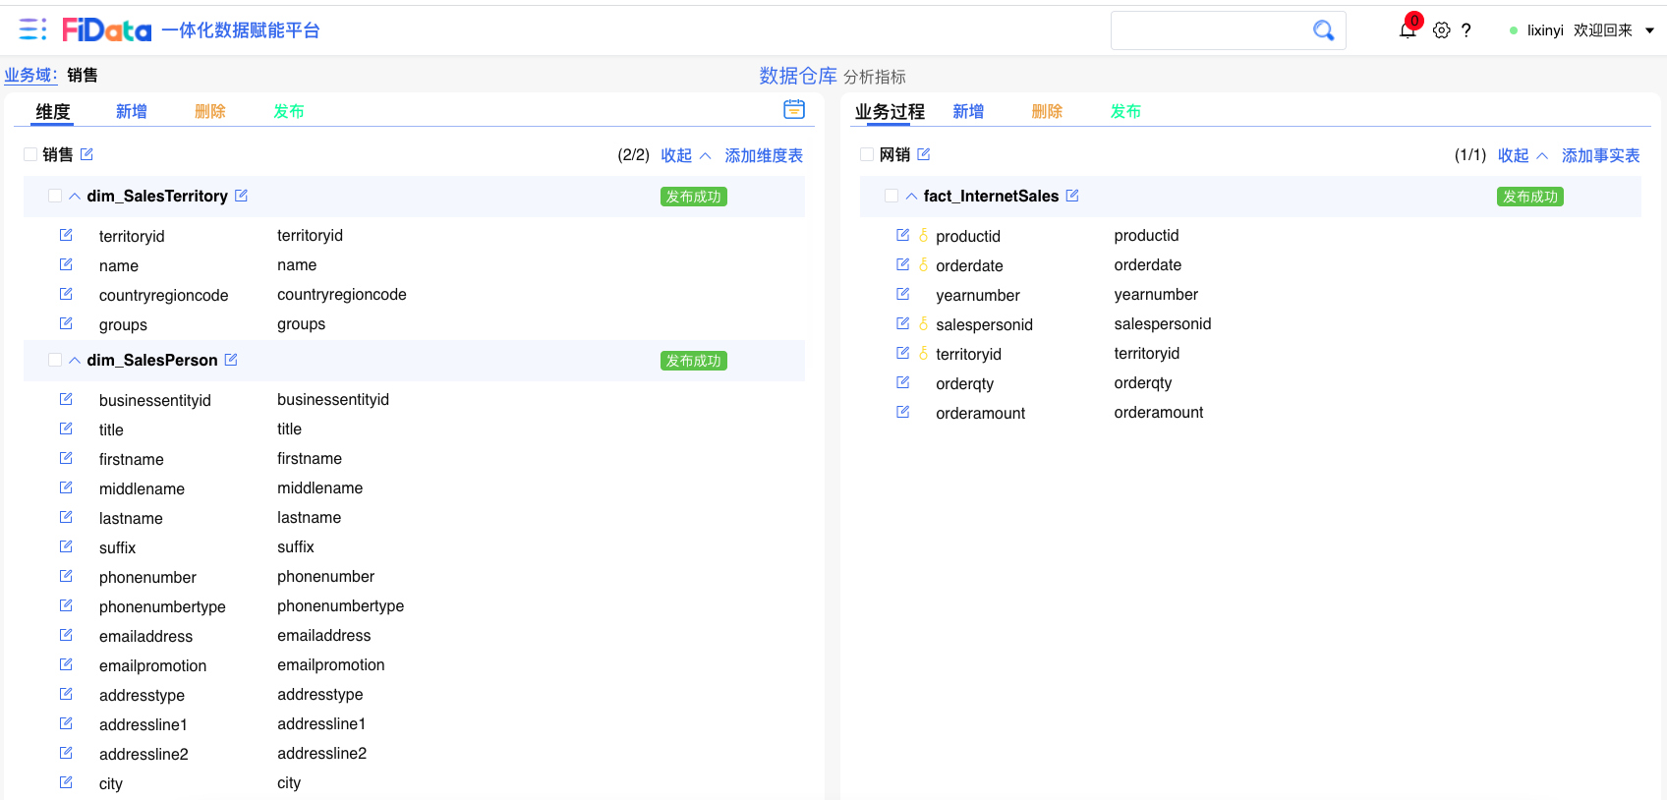

在数据仓库中维度表和事实表是我们数据的最小物理存储单元。我们可以在系统中配置每张表的清洗逻辑，从而实现将数据湖的数据转换和存储到维度表和事实表中。

如下图：通过页面的配置实现创建事实表，并且和维度表进行关联。

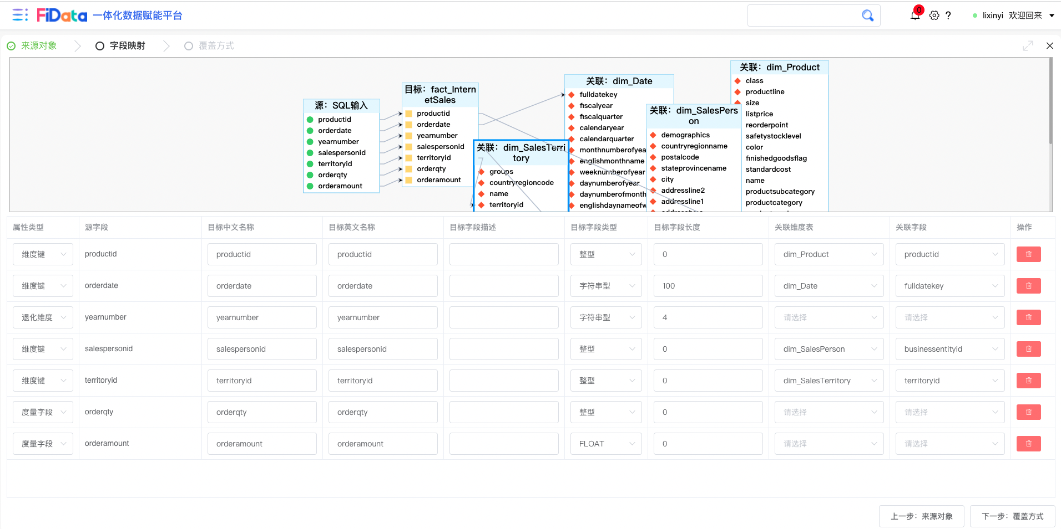

#### 分析模型

在完成数据仓库的规划和建设之后，数据湖的原始数据已经按照规范和要求在数据仓库不同的表中进行了存储。并且根据事实表的索引字段建立起了表与表之间的关联从而形成了成了数个不同维度的数据网。在这些数据网中，可以通过不同的业务维度视角去进行相关业务数据不同粒度汇总分析。

如下图：

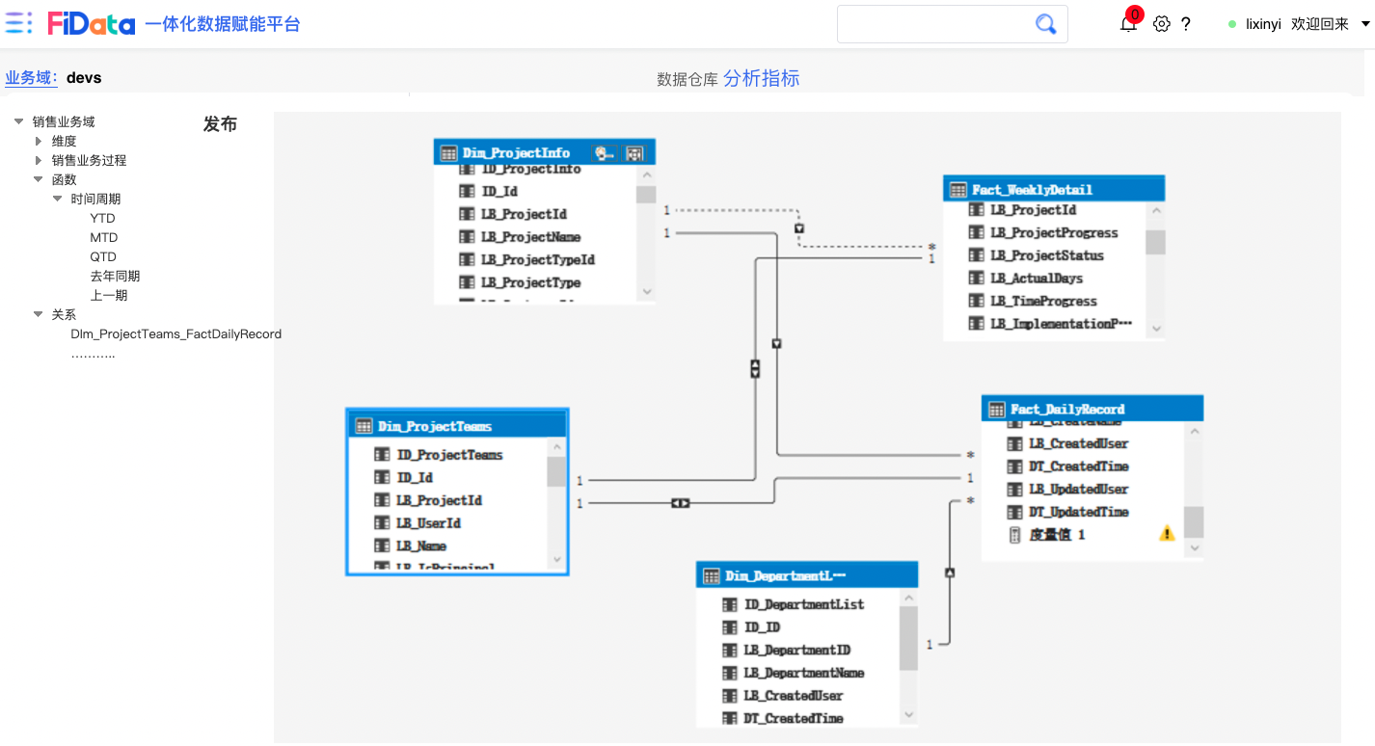

基于数仓搭建的数据网，我们结合业务分析场景，可以梳理业务分析指标，并在Fidata中创建原子指标和派生指标。

下图描述了原子指标，派生指标之间的关系：

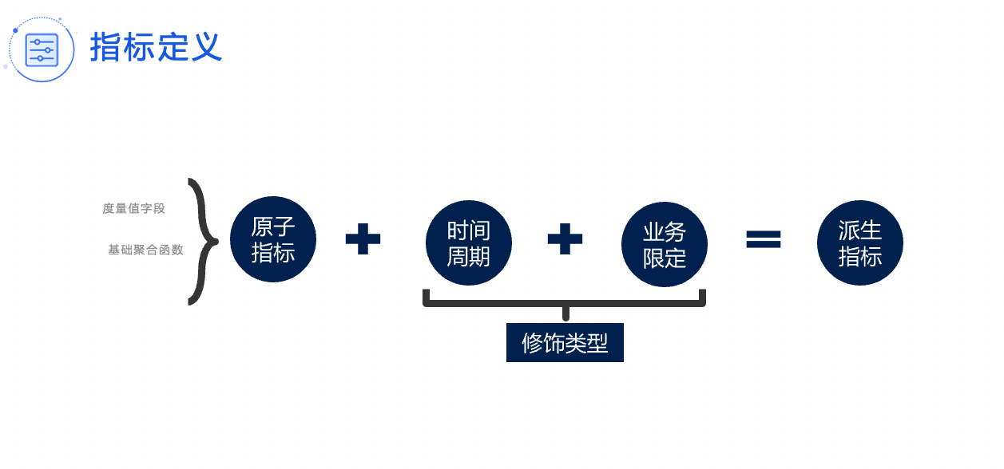

* 原子指标：又名基础度量值，是我们对数据仓库中的事实表的度量字段进行聚合定义，如下图：定义了原子指标的创建过程。

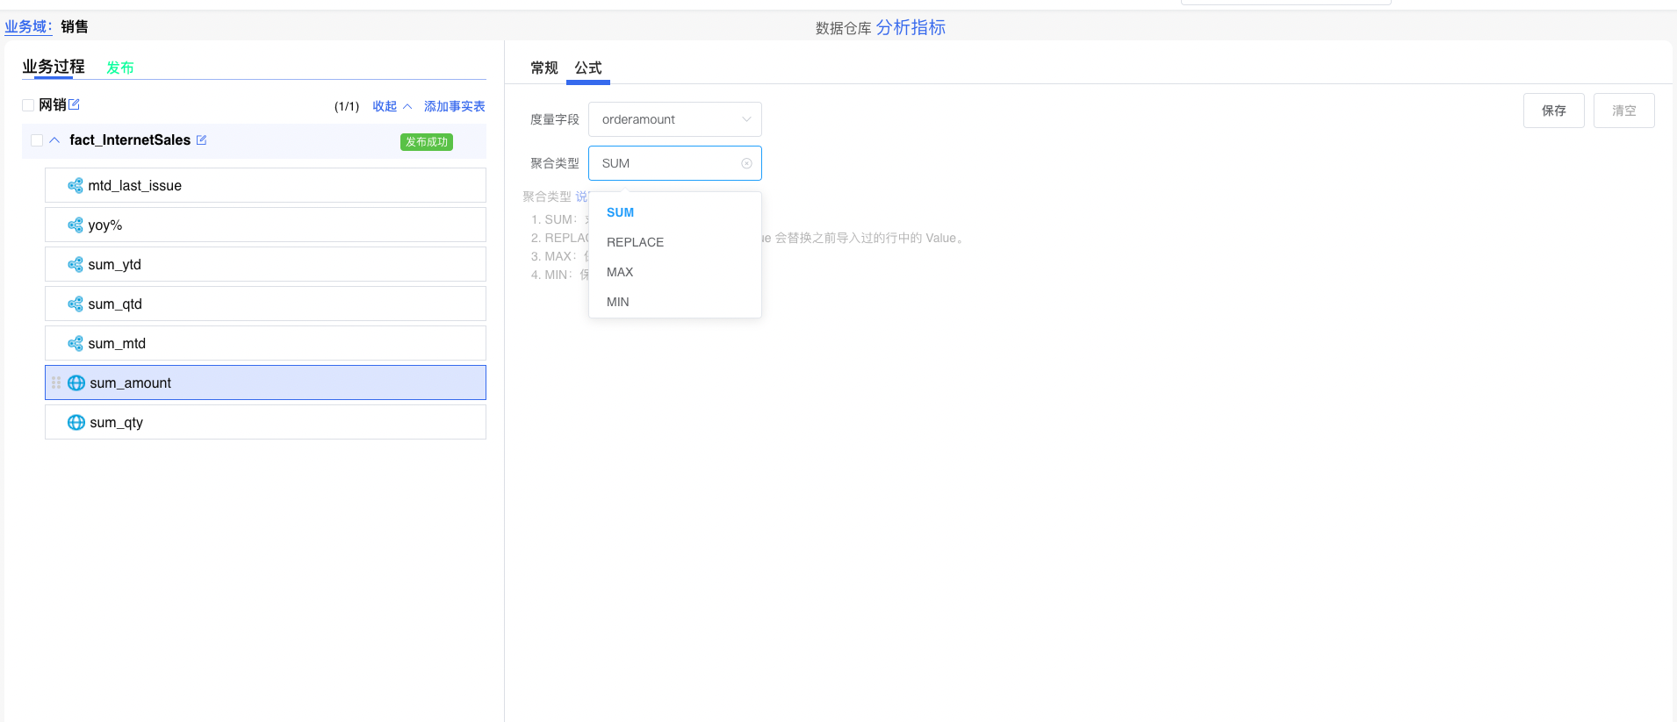

* 派生指标：又名计算度量，在原子指标的基础上，通过一定的数学函数，或者时间周期限定，或者业务逻辑限定来生成。如下图：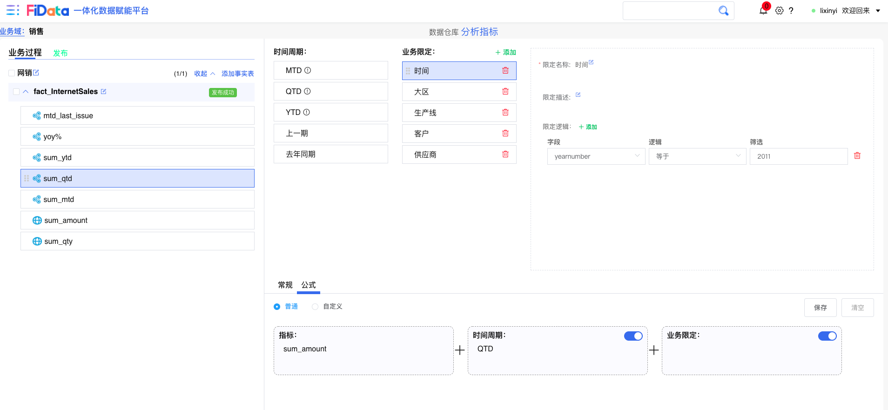
* 宽表定义

在数据消费阶段，我们需要面对的是一个人或者一个非常简单的分析业务场景，这个时候宽表的定义将更加符合业务的使用场景。

宽表具有以下优点：

1. 能够提高查询性能；
2. 能够快速相应；
3. 能够方便使用，降低使用成本；
4. 能够提高用户满意度。

在数据仓库生成的数据网中，通过勾选相关的维度，属性，事实度量，等生成一张针对某一个业务场景的宽表。用户在使用的时候通过连接一张宽表，即可获取所有想要的数据。如下图：

通过以上操作，我们就形成数据分析模型。业务人员在数据消费阶段连接到分析模型中，完成数据的自主可视化分析。

#### 实时频道

在数据湖中，我们已经实现了实时数据的接入。那么，在实时频道模块，将这些实时数据在频道中以主题的方式进行数据广播。数据消费阶段，可以通过WebSocket 技术监听实时频道来获取实时数据。实时频道包含的功能有：

1. 频道配置
2. 数据主题配置

#### 实时计算

实时计算的整个数据流程如下图：

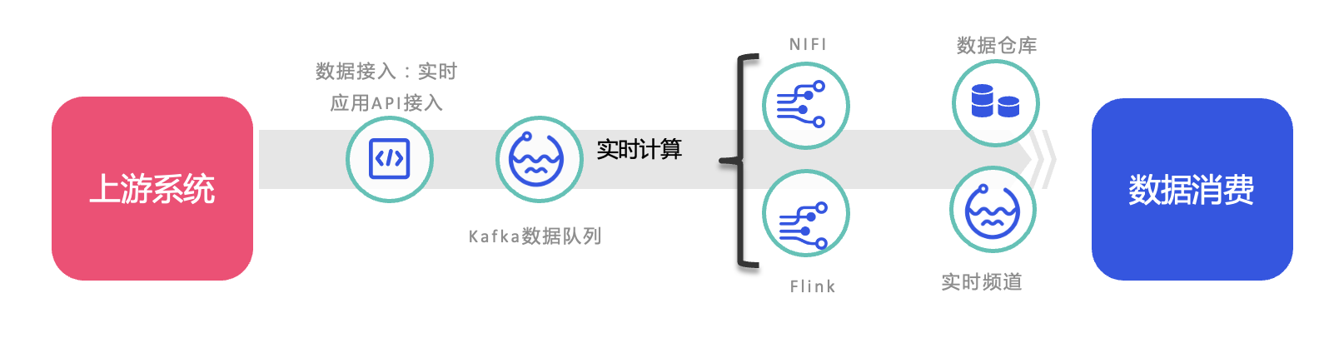

在该模块，通过使用Flink数据的实时计算：

下图展现了Flink的整体架构：

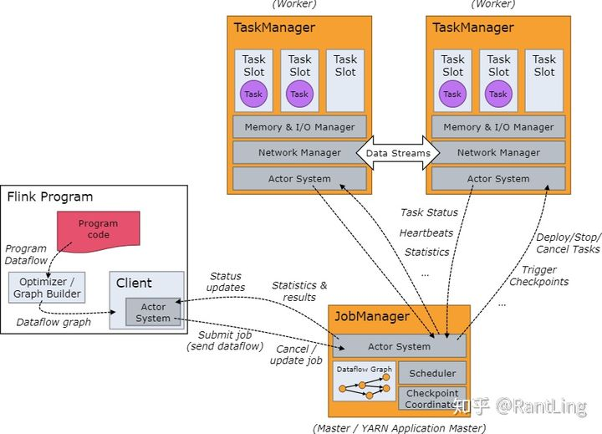

在Flink中，数据流被定义和区分为有界数据流（一分钟或者一天的交易数据）和无界数据流（没有时间边界，持续不断的产生的数据）。通过这样的定义和Flink的编程模型，实现数据流的统计和分析，再以广播的方式进行分发。

#### 离线计算

离线计算的额整个流程如下：

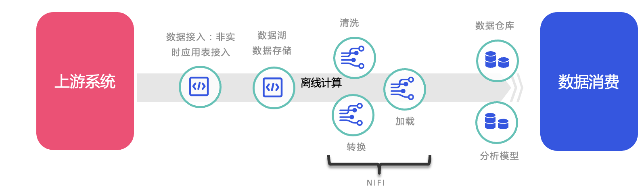

在离线计算模块，通过使用NIFI，完成整个数据仓库数据的存储和计算。

从功能上讲：Nifi是一个数据接入、处理、清洗、分发的系统模块。下图体现了NIFI的基本架构：

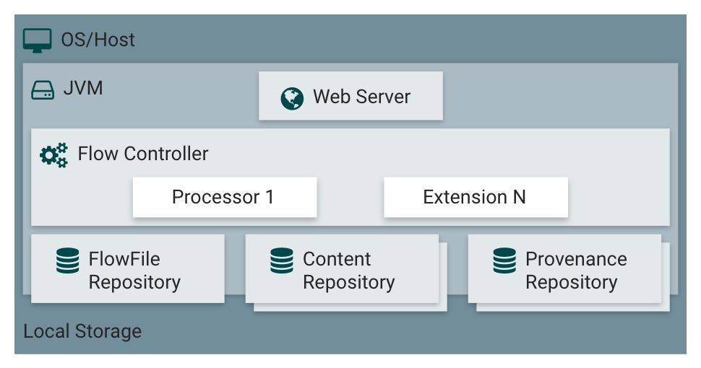

关于性能：NIFI充分利用底层服务器的能力，最大话使用CPU和磁盘的资源优势。

关于扩展性：NIFI本身即为扩展而生，他们可以根据业务发展和数据量的变化需要不断进行扩展。

下图体现了NIFI的横向扩展（集群）

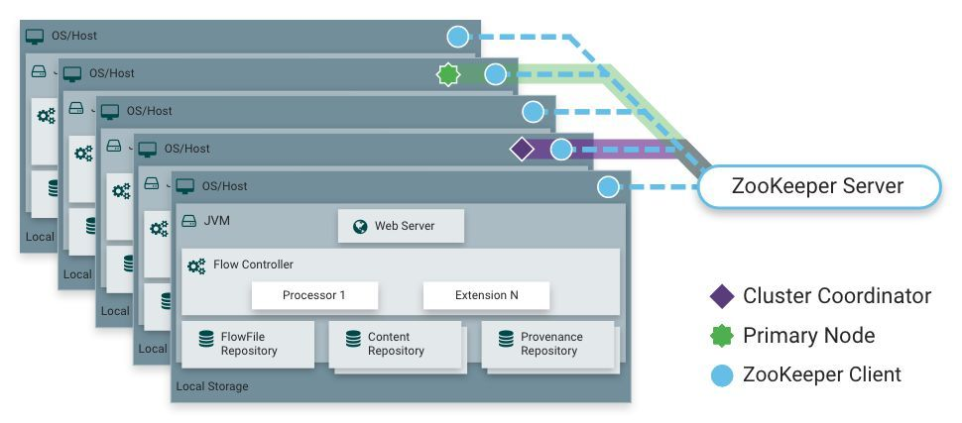

### 数据调度

在上边的章节中，我们通过配置数据接入，完成数据湖的建设；通过配置数据建模，完成数据仓库和分析模型的建设。接下来，我们就需要一个指挥中心来确保整个数据工厂中各个任务模块的有序进行。数据调度模块起到了这个指挥中心的作用。

在数据调度模块我们主要实现以下功能，如下图：

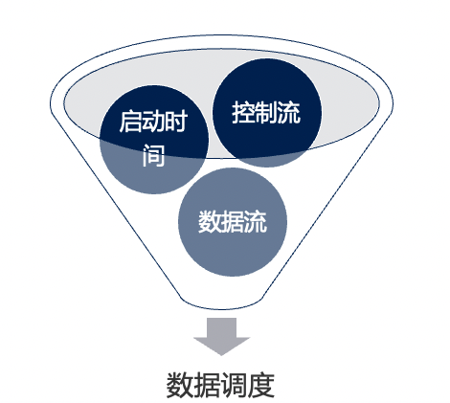

* 启动时间：指定每次调度的开始时间。
* 数据流：指定数据湖或者数据仓库的表处理，以表为单位定义数据的流转。
* 控制流：定义数据湖和数据仓库的表的执行的先后和串并行顺序。

#### 数据管道

在数据调度中，数据管道是调度的组织单元，我们可以定义不同的数据管道，实现不同的调度控制，如下图：

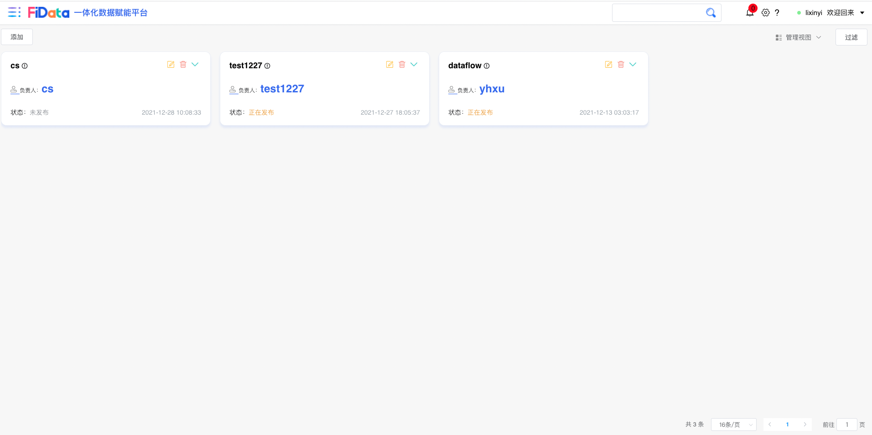

在每个管道中，我们通过拖拉拽的方式实现数据调度的启动时间，数据流，控制流的配置，如下图：

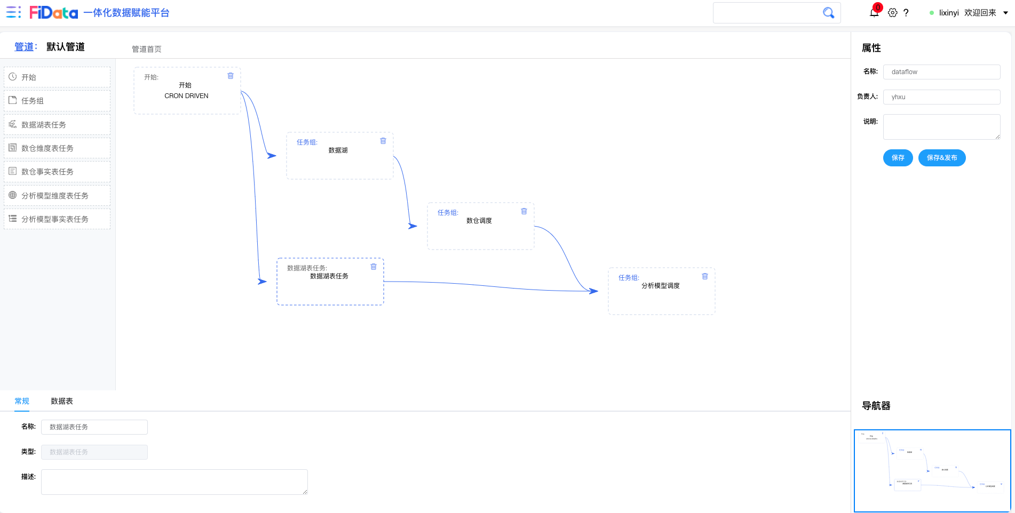

通过以上的配置，整个数据工厂就可以在指定的时间启动调度流程，完成数据的自动作业工作，实现数据工厂的自动化运作。

## 数据消费

通过以上章节数据工厂的实现，我们就可以数据消费端完成数据的消费工作。

如下图：反映了我们数据消费端的数据流向图。

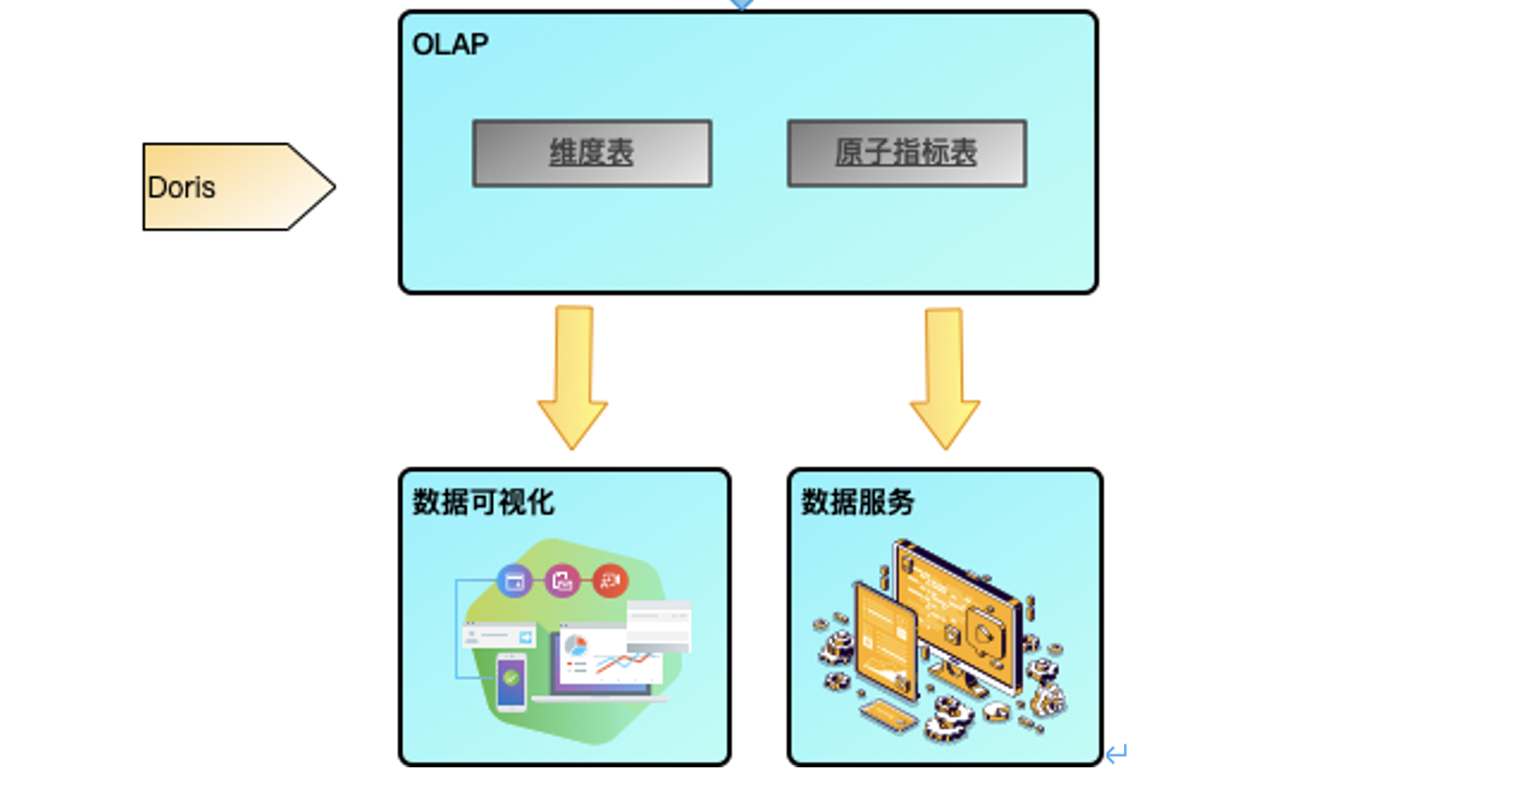

### 数据可视化

在数据可视化模块，我们着重解决的是数据的可视化分析需求。不管是业务部门的自主分析，还是大屏的报表展现，我们都需要实现将数据工厂产生的数据与可视化的图表库的图表进行绑定，从而实现数据的可视化展现：

如下图：即为可视化模块的报表中心。

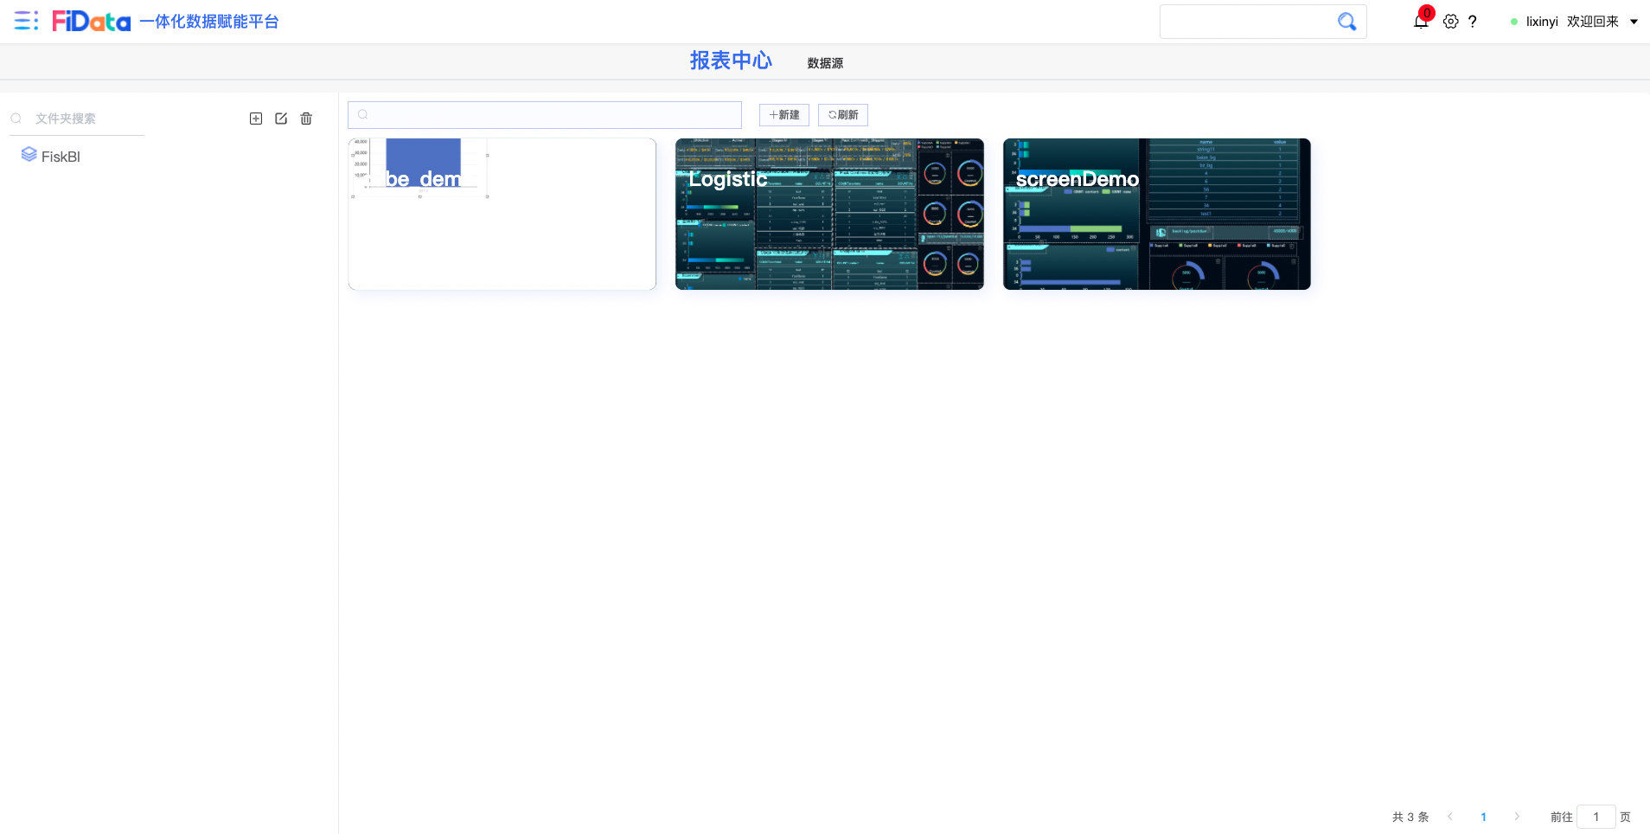

在报表中心，通过配置数据源，可以接入不同数据库的数据，为报表提供数据源支持。在新建报表页面，我们可以通过从可视化图表库中选择可视化图表，并绑定数据源的方式生成一张可视化报表。如下图：

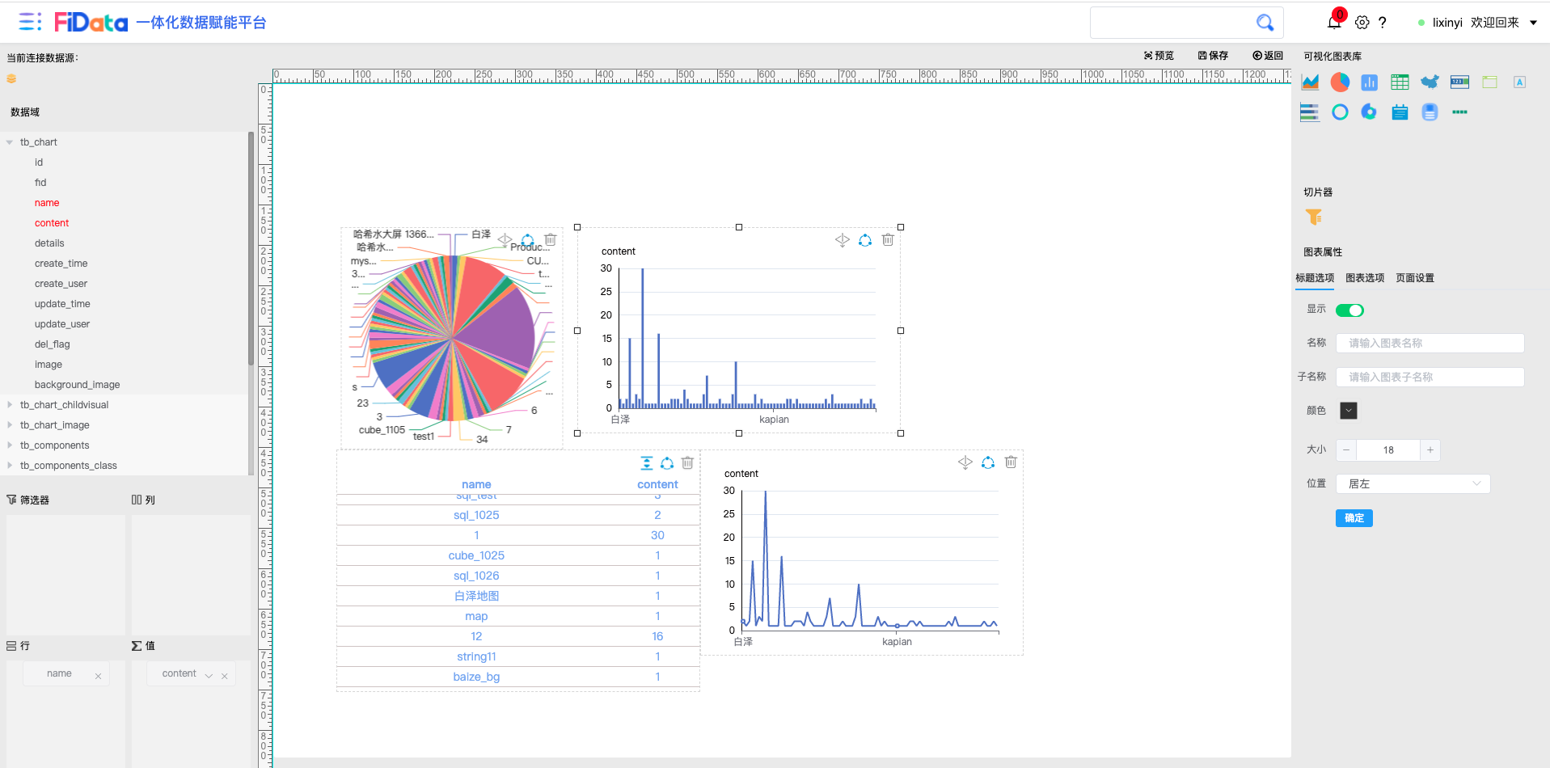

在浏览页面，我们可以将制作的报表生成浏览地址，然后分享给大屏或者个人PC，实现最终报表的展现。如下图：展示了一个大屏的展现效果；

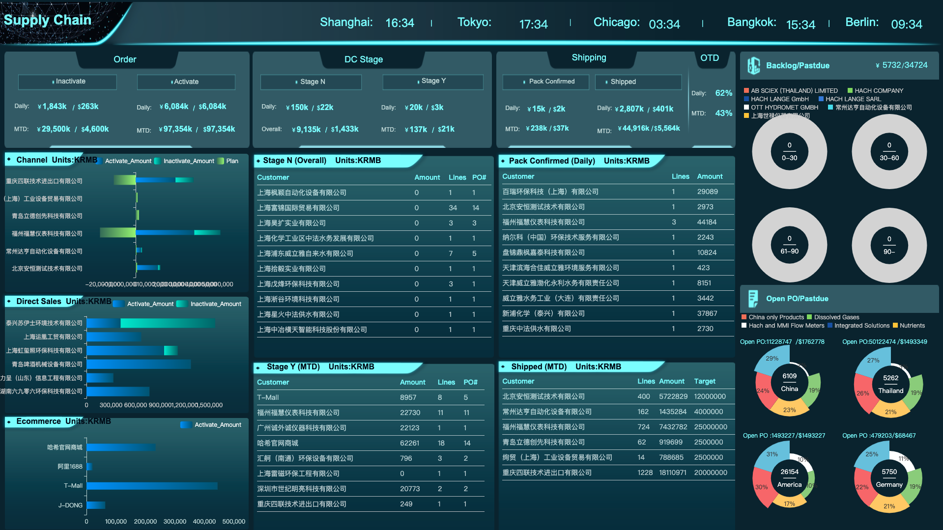

### 数据服务

作为消费端，除了数据可视化，数据也可以以Api服务的方式对外提供。

#### Api服务配置

在服务配置功能中，我们把数据工厂中的数据，通过页面配置生成RestfulAPI，如下图：在服务配置中心，我们能够看到配置的所有API。

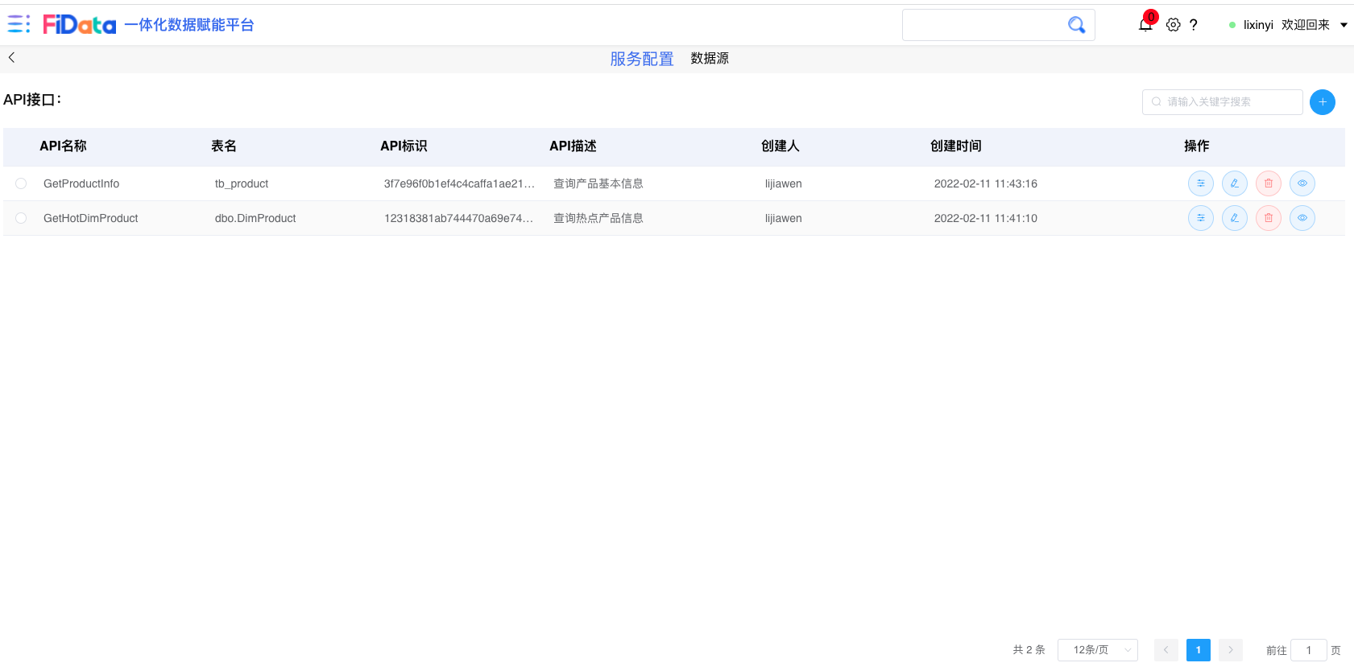

在新建API功能中，通过配置API名称，拉取数据源字段，定义输入参数，快速实现API的生成，如下图：

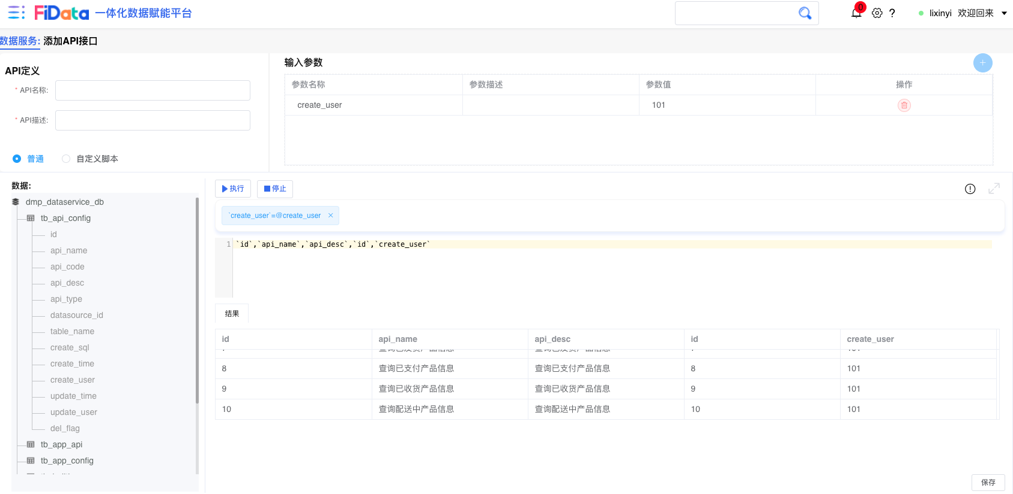

#### 下游应用配置

在数据服务中，我们配置的API，将以应用的方式打包提供给下游系统，如下图：是我们的应用中心

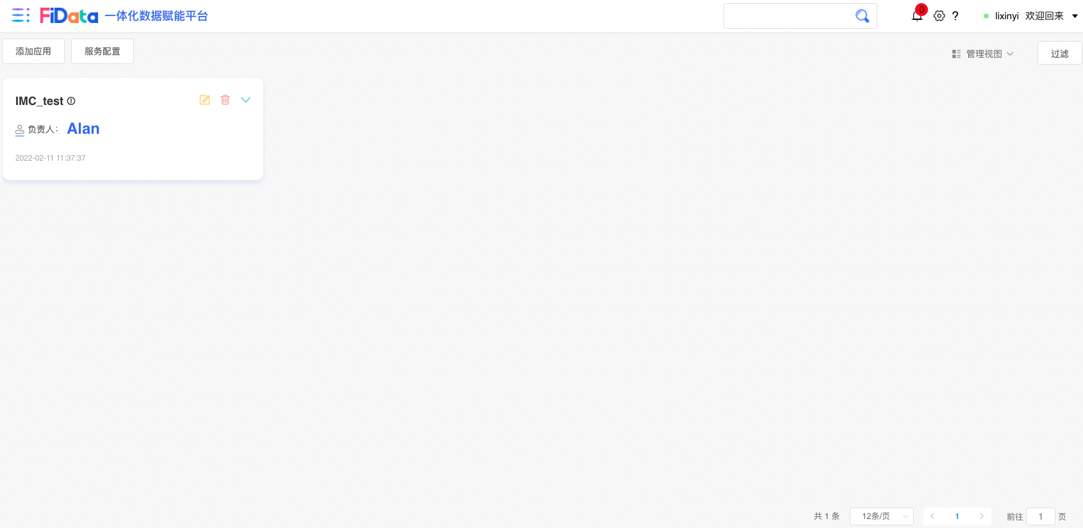

在每个应用中，我们通过引入定义的API，并且配置该应用特定的参数（比如：某些API的某一个参数在该应用中指定默认值，从而实现不同的API，在不同的应用中进行行级数据过滤），同时为每个应用生成API调用文档。

如下图：

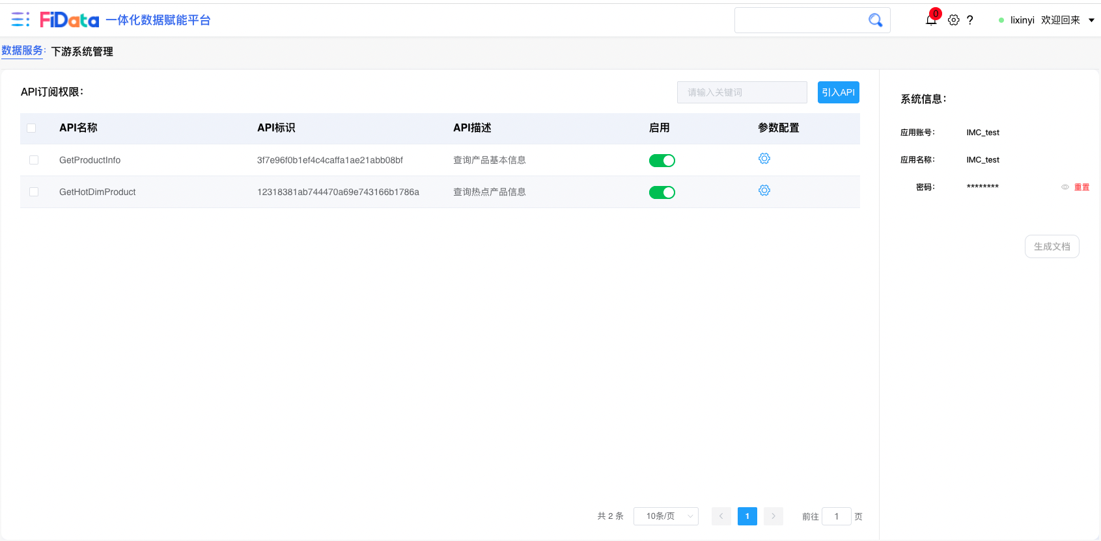

### 报表门户

报表门户是一个面向企业业务人员使用的报表的集中平台，在该平台中，报表使用者可以能够迅速的获取报表内容，以及指标的定义等信息。

如下图：

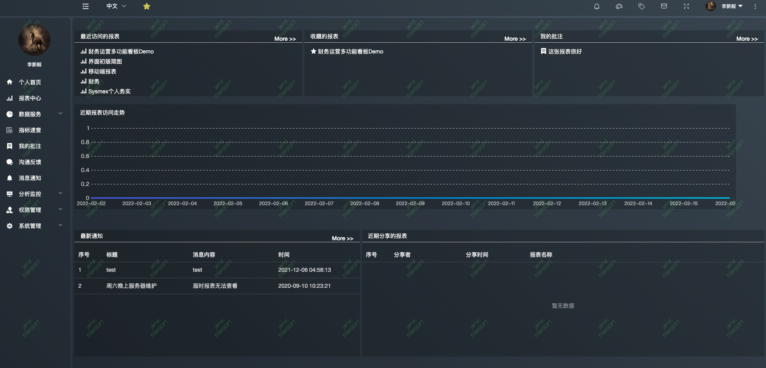

#### 个人首页

个人首页展现个人访问信息。有最近访问报表；收藏的报表；我的批注；个人见解；近期报表访问走势；最新通知；个人分享等。

详细参见上图。

#### 报表中心

实现所有报表按照报表目录树的集中体现。如下图：

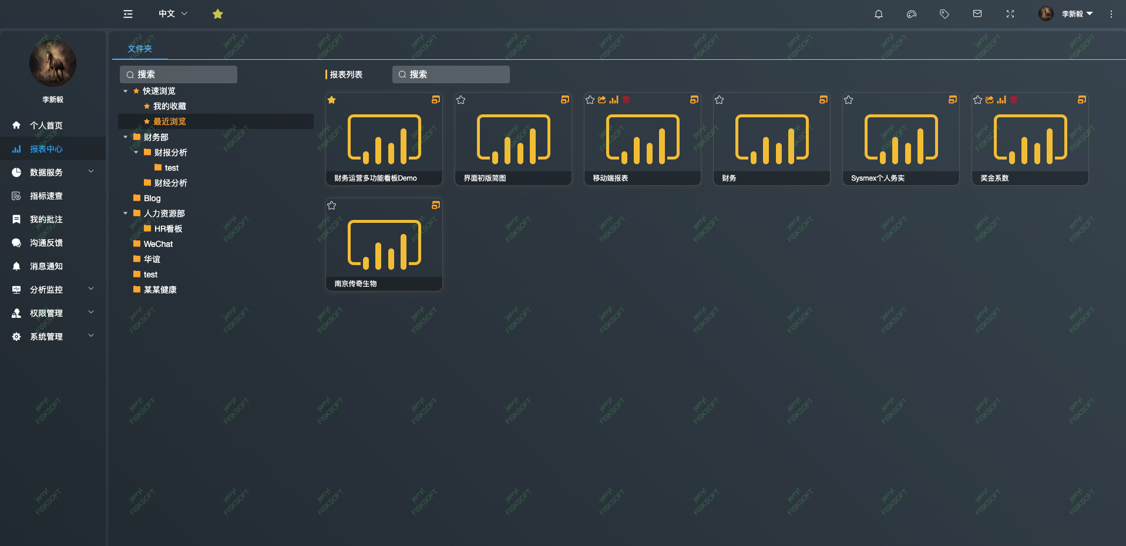

#### 报表预览

在预览页面看到报表内容的同时，能够借助报表门户功能实现报表的交互功能：

1. 查看报表关联的业务指标；
2. 查看报表相关的批注信息；
3. 收藏和打印报表；
4. 全屏话展现报表；

如下图：

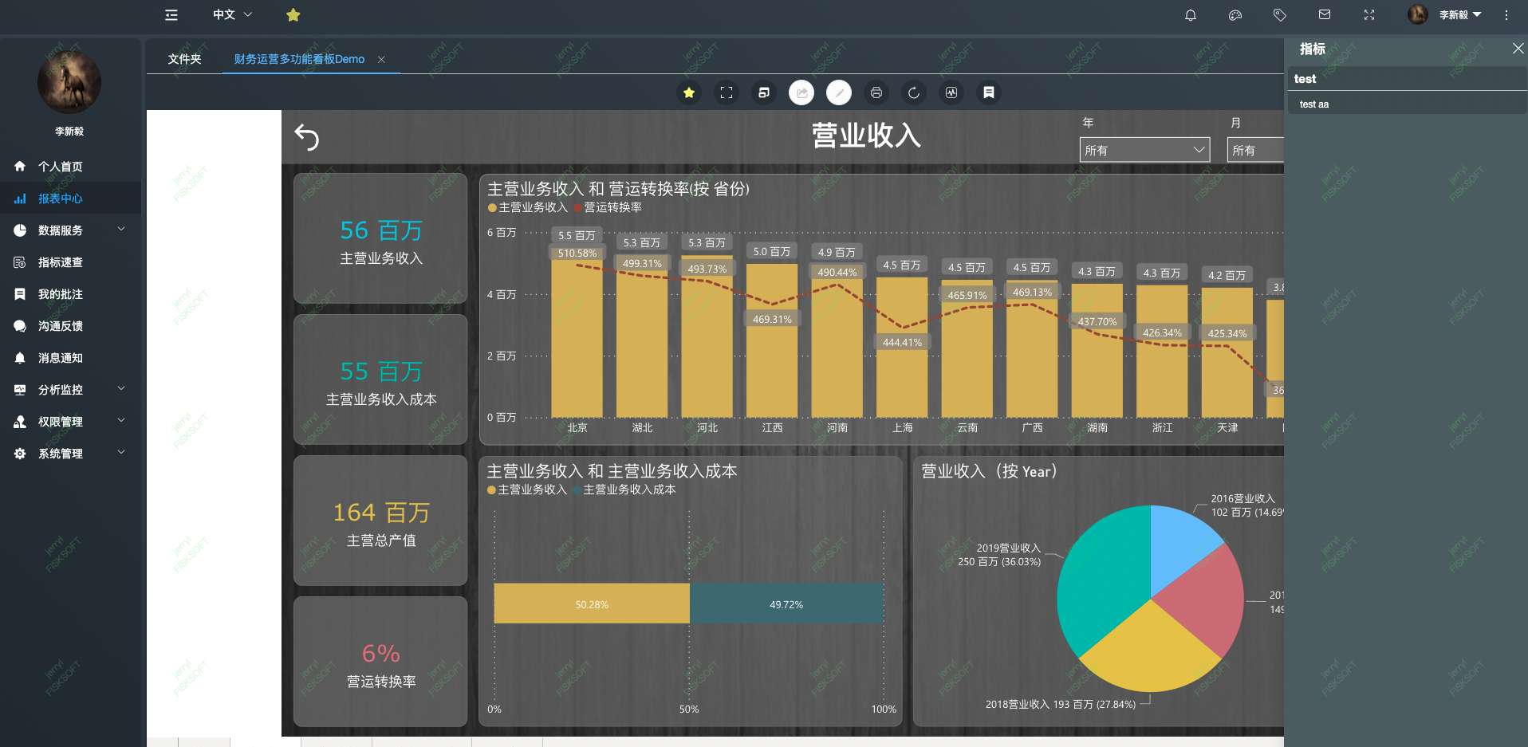

#### 数据采集服务

该模块协助数据工厂实现线下业务部门数据的采集功能，通过在平台配置Excel模板，业务部门人员下载模板，填写线下数据，然后通过页面上传的方式完成线下数据的采集。

如下图：

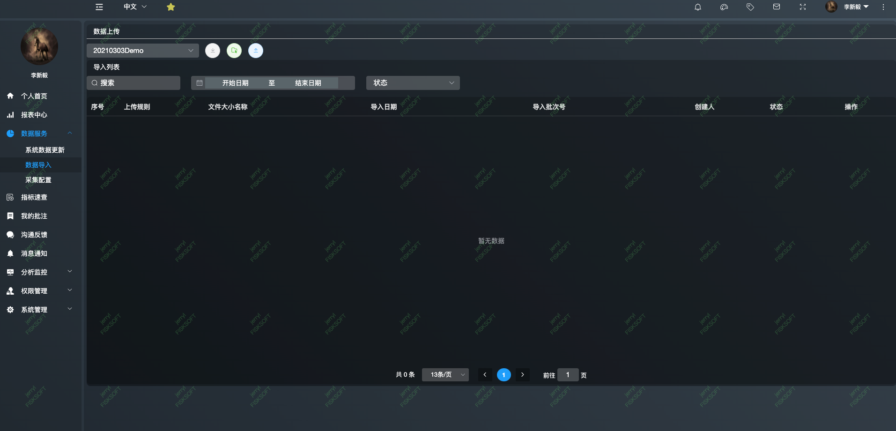

#### 指标速查

该功能实现在平台中查看业务指标的功能。报表用户可以在该功能中查询所有的业务指标含义，以及指标与报表之间的关联关系。

如下图：

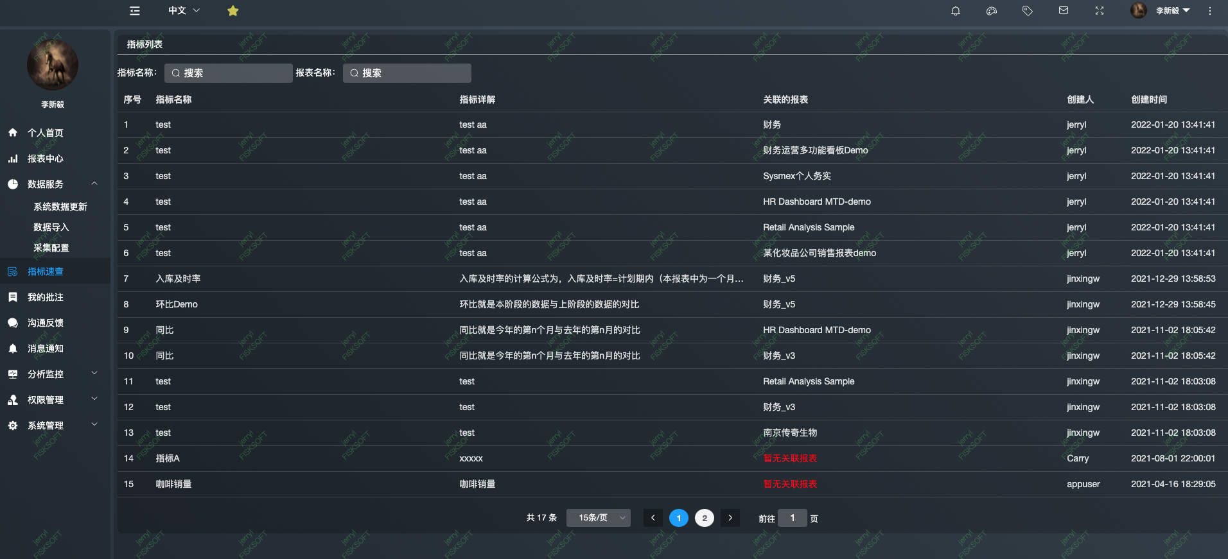

#### 我的批注

该功能实现用户对访问报表的批注的维护和查看。

如下图：

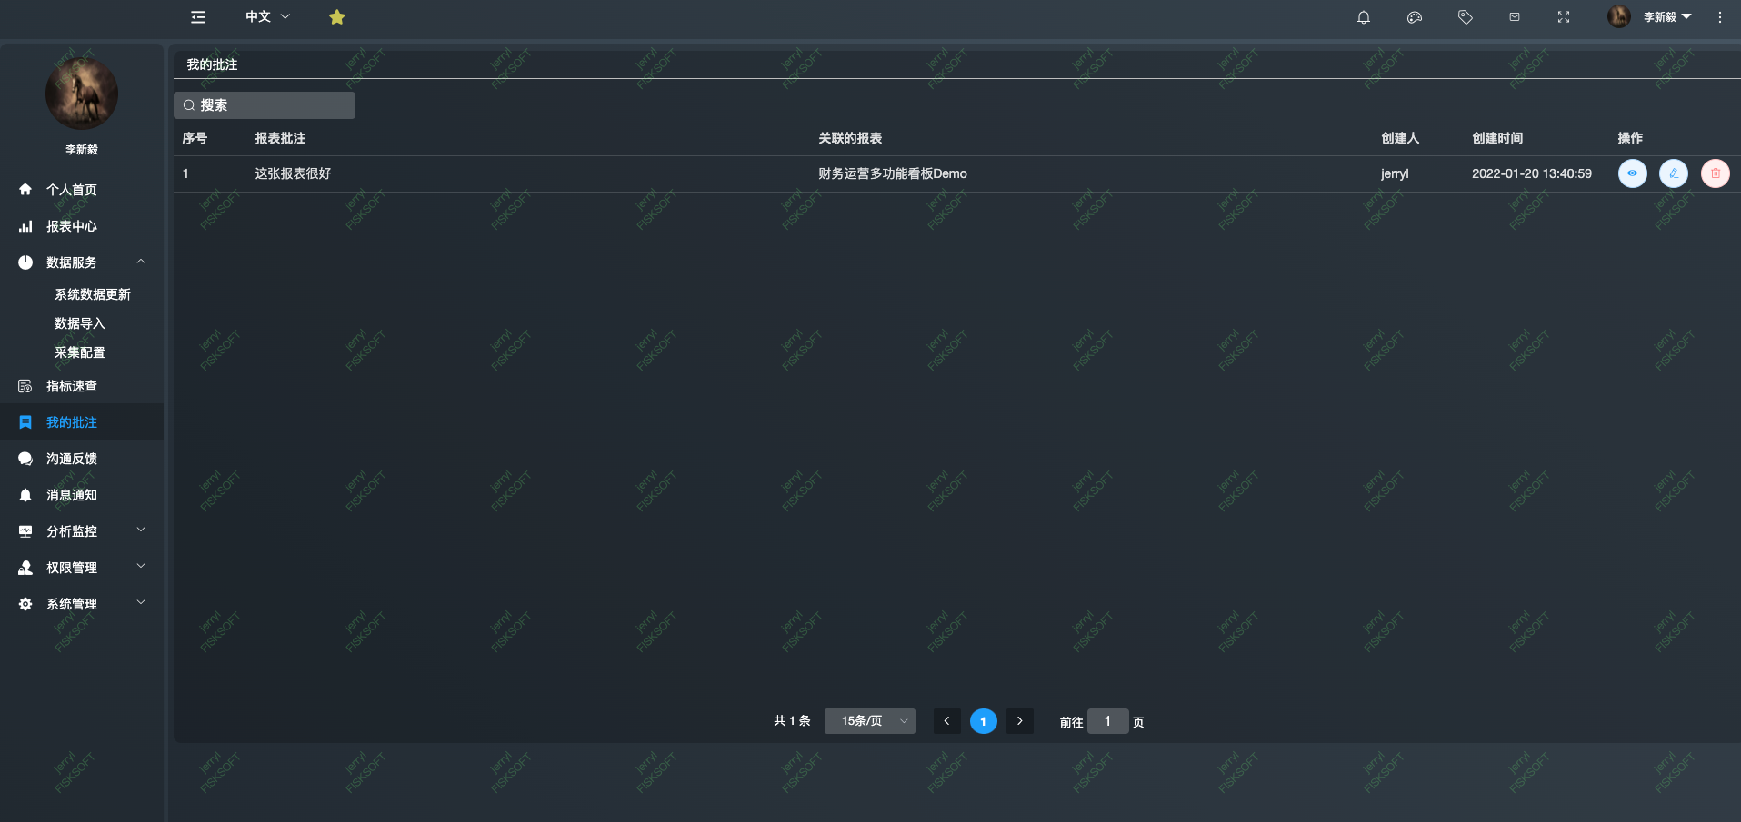

#### 沟通反馈

该功能为终端用户提供报表使用过程中的反馈入口，可以为数据，为报表，为平台提出自己的见解。

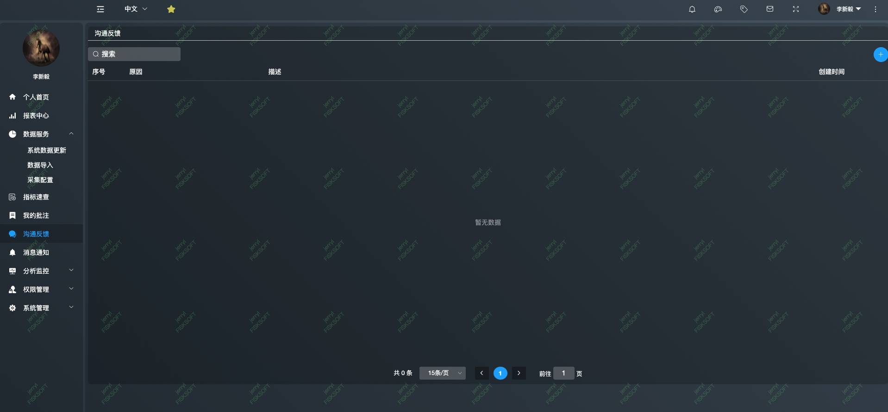

#### 消息通知

该功能实现对以往系统消息的集中存储和查看.如下图：

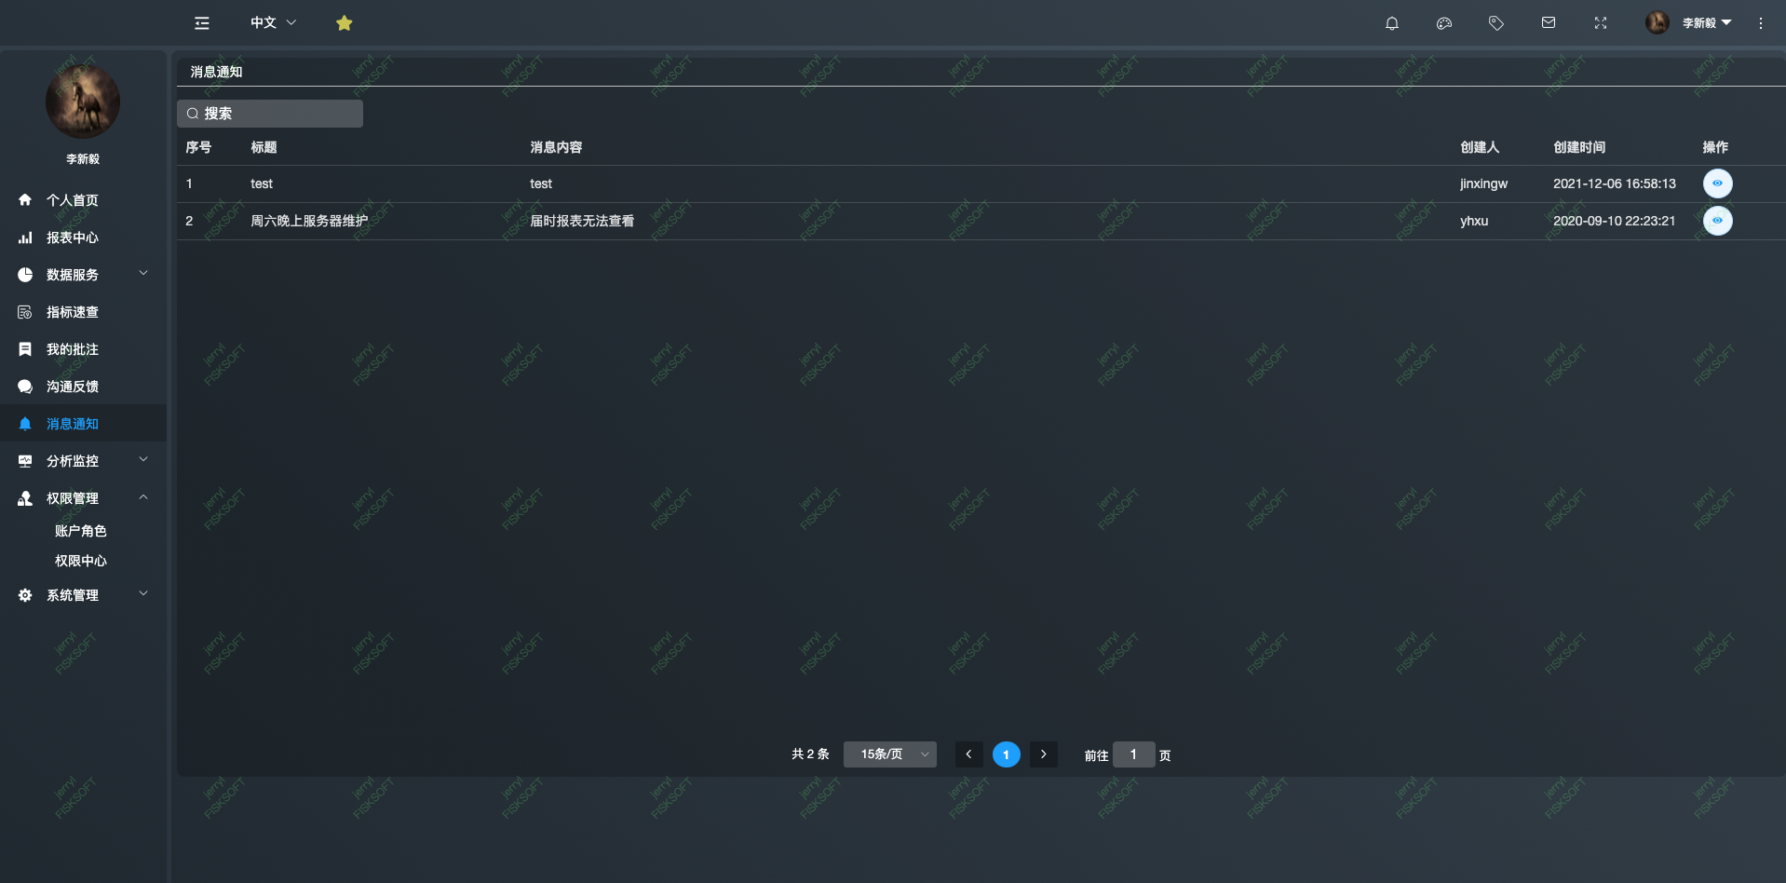

#### 分析监控

该功能为整个平台提供运行监控，确保整个平台的使用的稳定性。主要有：使用分析，报表日志，作业监控；

如下图：

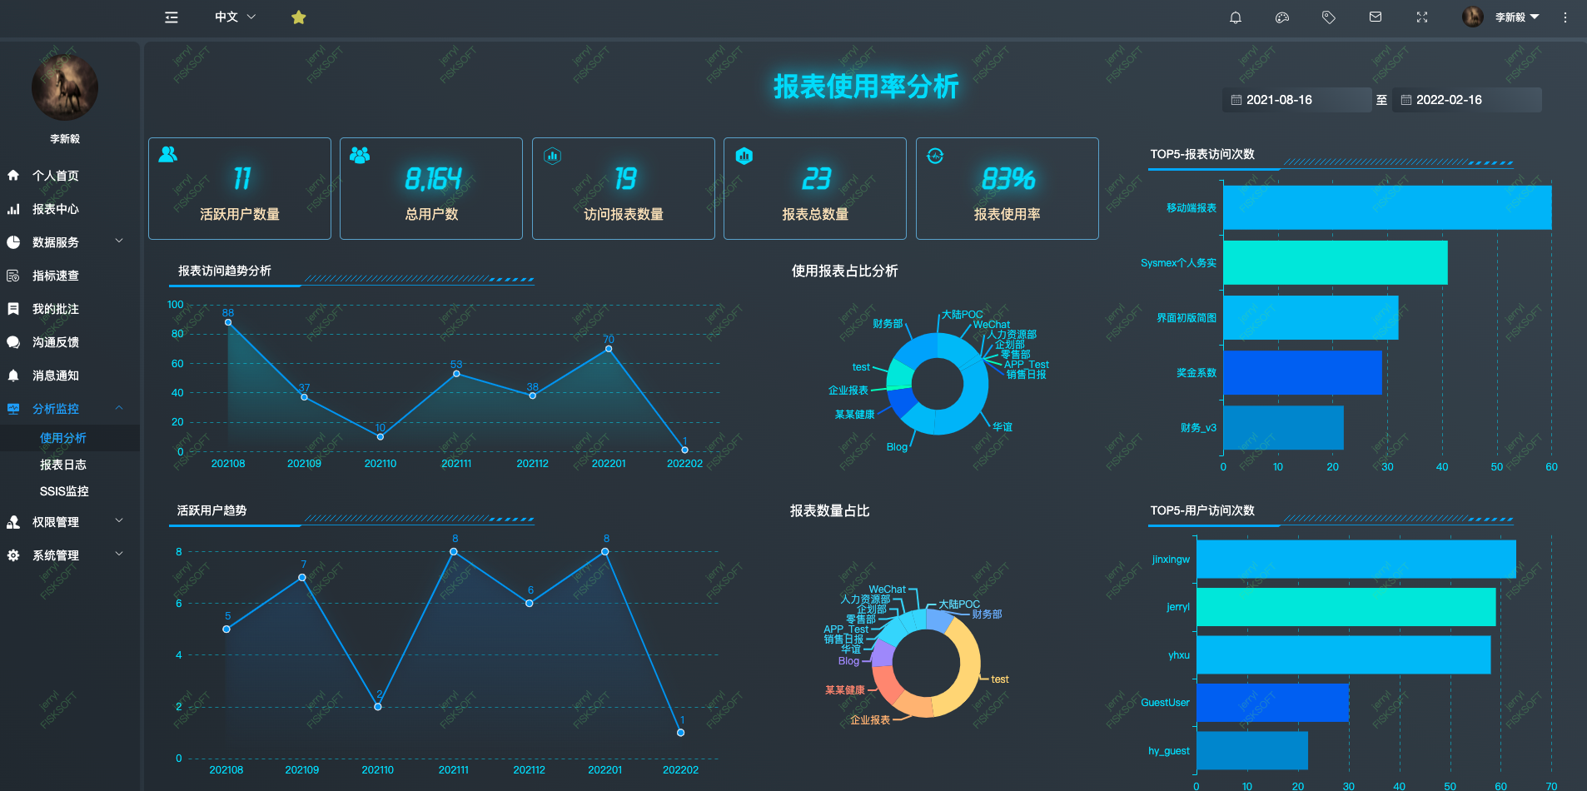

#### 权限管理

该主要实现报表以及报表数据的权限的管控，确保数据的安全性。如下图：

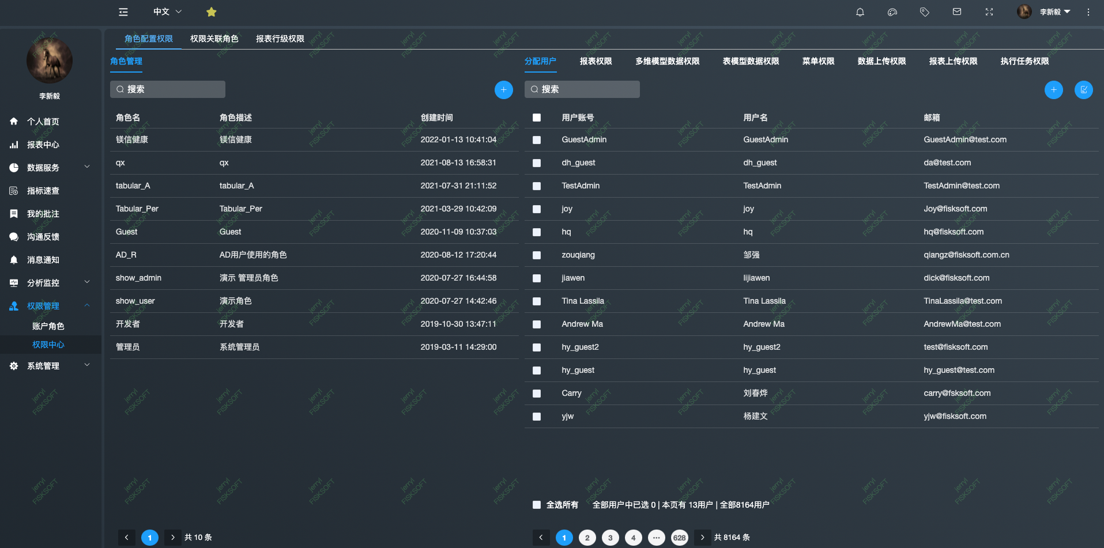

#### 系统管理

该功能实现报表门户平台的基础配置；报表的嵌入配置；数据采集模块的模板配置；指标的录入等系统管理员使用到的一些功能。如下图：

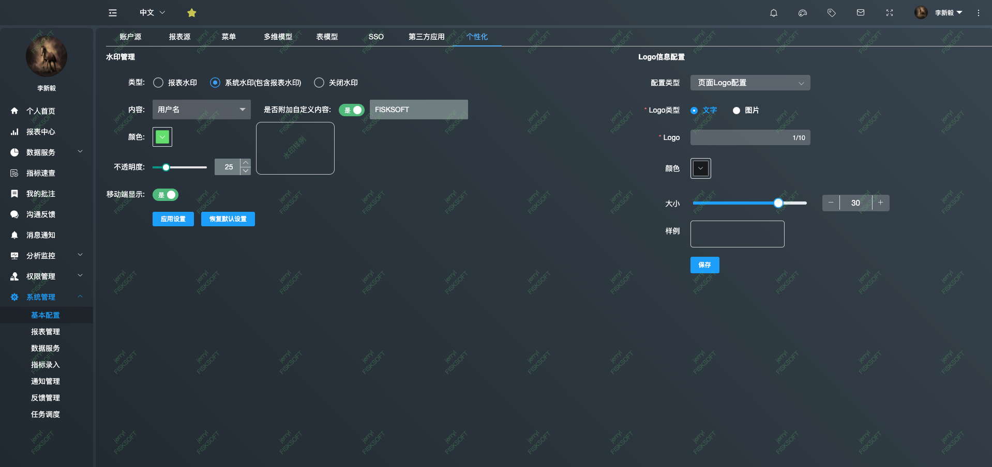

## 数据管理

在方案概要模块，我们讲到数据管理是对数据，信息和内容的全生命周期的管理。在整个数据流程中，数据管理的原则要求我们要对数据进行资产化和价值化。在数据管理模块，我们将实现该功能，以达到数据管理的既定目标。

### 元数据管理

企业的每个资产都有描述资产的属性数据，描述数据资产的数据称为元数据，数据资产需要靠元数据来定义。在整个数据资产的形成过程中，必然产生了描述数据资产的元数据。

如下图：元数据管理中的功能以及元数据提供的服务模块。

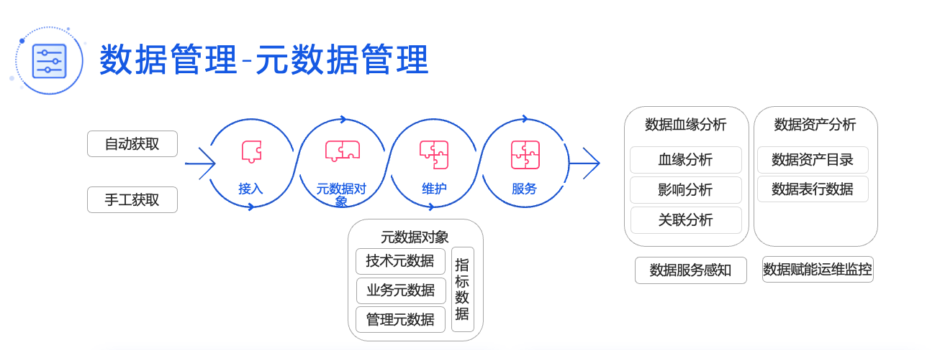

#### 元数据属性

在元数据属性中，我们可以看到整个数据资产目录中，每个元数据对象的属性信息；

元数据对象是用来描述数据的对象例如：数据库实例，数据库，表，字段等。

在该功能页面，我们主要能够查阅到元数据相关的技术元数据和业务元数据的相关信息：

* 技术元数据：提供有关数据的技术细节，存储数据的系统以及在系统内和系统之间数据流转的过程的信息。如下表格的技术属性。

|  |  |  |
| --- | --- | --- |
| **实例** |  |  |
| **技术属性\_英文名称** | **技术属性\_中文名称** | **样例** |
| Name | 名称 | 10.127.10.11 |
| DisplayName | 显示名称 | DW数据库实例 |
| qualifiedName | 限定名称 | {10.127.10.11:5432} |
| description | 描述信息 |  |
| comment | 密码 | postgres&Password01! |
| rdbms\_type | 实例类型 | postgresql |
| Port | 访问端口 | 5432 |
| platform | 平台 | Linux |
| protocol | 访问协议 | http |
| databases | 数据库对象 | 下级对象 |
| Type | 元数据类型 | 数据库实例 |
| Owner | 所有者 | Root |
| contact\_info | 联系信息 |  |
| **数据库** |  |  |
| **技术属性\_英文名称** | **技术属性\_中文名称** | **样例** |
| name | 名称 | ODS |
| displayName | 显示名称 | 操作数据存储库 |
| qualifiedName | 限定名称 | {10.127.10.11:5432}.{ODS} |
| description | 描述信息 |  |
| Instance | 数据库实例 | 上级对象 |
| tables | 数据表 | 下级表对象 |
| createTime | 创建时间 | 2021/4/20 |
| Type | 元数据类型 | 数据库 |
| owner | 所有者 | Root |
| contact\_info | 联系信息 |  |
| **数据表** |  |  |
| **技术属性\_英文名称** | **技术属性\_中文名称** | **样例** |
| name | 名称 | fact\_SalesOrder |
| displayName | 显示名称 | 订单事实表 |
| qualifiedName | 限定名称 | {10.127.10.11:5432}.{DW}.{Fact\_SalesOrder} |
| description | 描述信息 |  |
| db | 数据库 | 上级对象 |
| Columns | 列 | 下级对象 |
| createtime | 创建时间 | 2021/11/30 |
| Primary\_Keys | 主键 |  |
| foreign\_keys | 外键 |  |
| indexes | 索引 |  |
| Type | 元数据类型 | 数据表 |
| owner | 所有者 | Root |
| contact\_info | 联系信息 |  |
| **数据列** |  |  |
| **技术属性\_英文名称** | **技术属性\_中文名称** | **样例** |
| name | 名称 | SalesDate |
| displayname | 显示名称 |  |
| qualifiedName | 限定名称 | {10.127.10.11:5432}.{DW}.{Fact\_SalesOrder}.{SalesOrder} |
| description | 描述信息 |  |
| data\_type | 数据类型 | datetime |
| length | 长度 |  |
| default\_Value | 默认值 |  |
| isPrimaryKey | 是否主键 |  |
| isNullable | 是否允许为空 |  |
| table | 数据表 | 上级对象 |
| createtime | 创建时间 | 2021/11/30 |
| Type | 元数据类型 | 数据列 |
| owner | 所有者 | Root |
| contact\_info | 联系信息 |  |

* 业务元数据：主要关注数据的内容和条件，另包括与数据治理相关的详细信息。业务元数据主要包括主题域，概念，实体，属性的非技术名称和定义，属性的数据类型和其他特征，如范围描述，计算公司，算法，业务规则。有效的域值及其定义，参见以下表格：

|  |  |  |  |  |
| --- | --- | --- | --- | --- |
| 元数据名称 | 属性 | 适用范围 | 元数据支持多值 | 元数据值举例 |
| 业务域 | 名称 | 表 | 支持 |  |
| 负责人 | 表 | 支持 |  |
| 负责人邮箱 | 表 | 支持 |  |
| 实体 | 实体名称 | 表 | 不支持 |  |
| 实体描述 | 表 | 不支持 |  |
| 更新计划 | 表 | 不支持 |  |
| 业务规则 | 表 | 不支持 |  |
| 转换规则 | 表 | 不支持 |  |
| 实体类型 | 表 | 不支持 | 维度/业务流程/报表 |
| 有效域值 | 表 | 不支持 |  |
| 生命周期 | 表 | 不支持 |  |
| 数据质量规则 | 表 | 不支持 |  |
| 利益相关方 | 表 | 支持 | 张三，李四。 |
| 使用说明 | 表 | 不支持 |  |
| 已知的数据问题 | 表 | 不支持 |  |
| 计算公式 | 表 | 不支持 |  |
| 属性 | 属性名称 | 字段 | 不支持 |  |
| 属性描述 | 字段 | 不支持 |  |
| 计算公式 | 字段 | 不支持 |  |
| 业务规则 | 字段 | 不支持 |  |
| 验证规则 | 字段 | 不支持 |  |
| 有效值约束 | 字段 | 不支持 |  |
| 数据质量规则 | 字段 | 不支持 |  |
| 已知的数据问题 | 字段 | 不支持 |  |
| 使用说明 | 字段 | 不支持 |  |

通过该功能，我们可以获取元数据相关的技术属性等信息，同时我们也能够获取到该元数据对象的相关业务分类；以及该元数据对象关联的相关业务元数据；该元数据对象关联的相关业务术语等。如下图：

元数据属性定义：

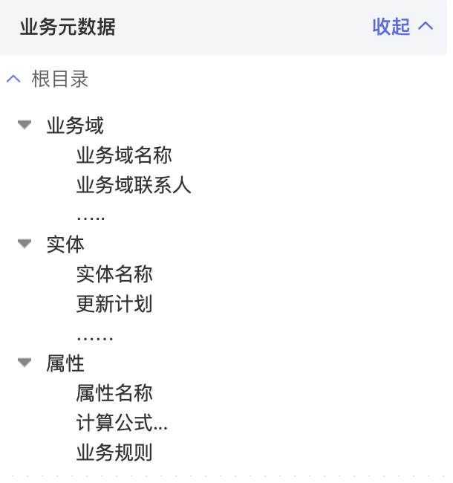

技术元数据和业务元数据关联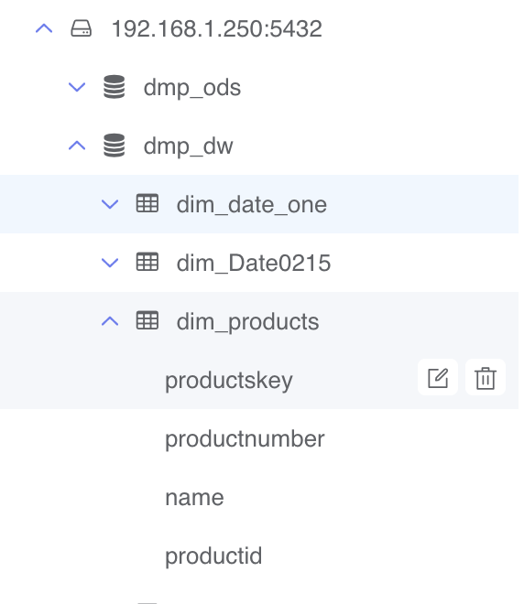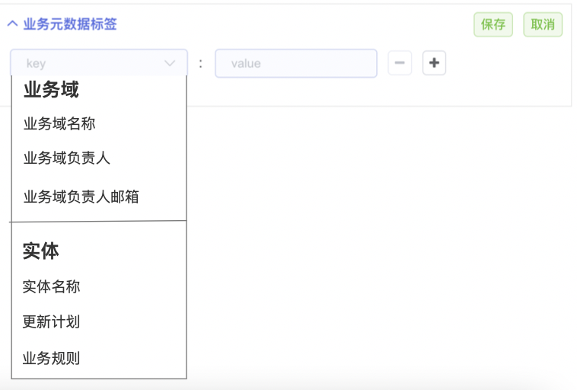

#### 元数据血缘

数据血缘追溯，在数据管理中是非常重要的一环，尤其在日常的运维过程中，血缘追溯显得尤为重要。当我们发现数据消费过程中某一个数据的异常值，元数据的血缘追溯能够帮我们迅速定位整个数据生产过程。最终快速找到相关异常错误节点，进行数据修复。

如下图：体现了对某一张表的整个血缘追溯过程。

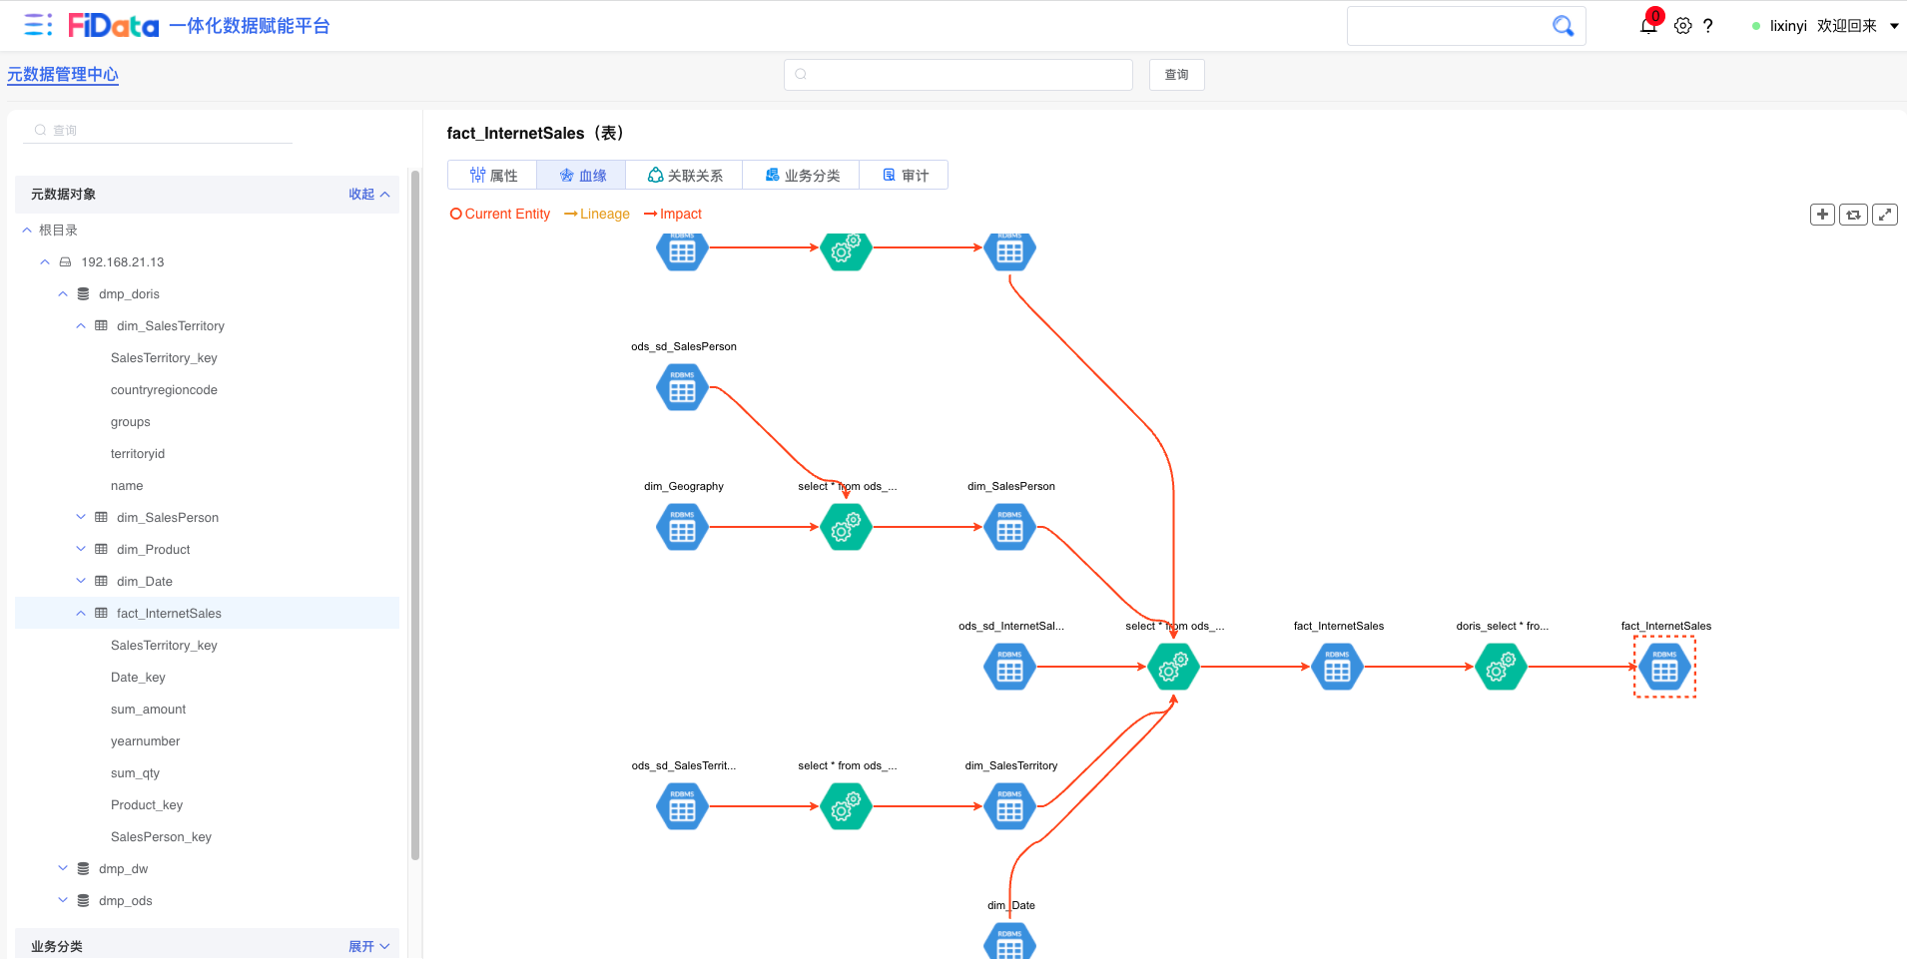

#### 关联关系

该功能中，能够查看到和该元数据对象具有直接关联关系的元数据对象。

如下图：可以看到某张表下的所有列名，并通过点击链接直接切换到相关元数据对象的查看页面。

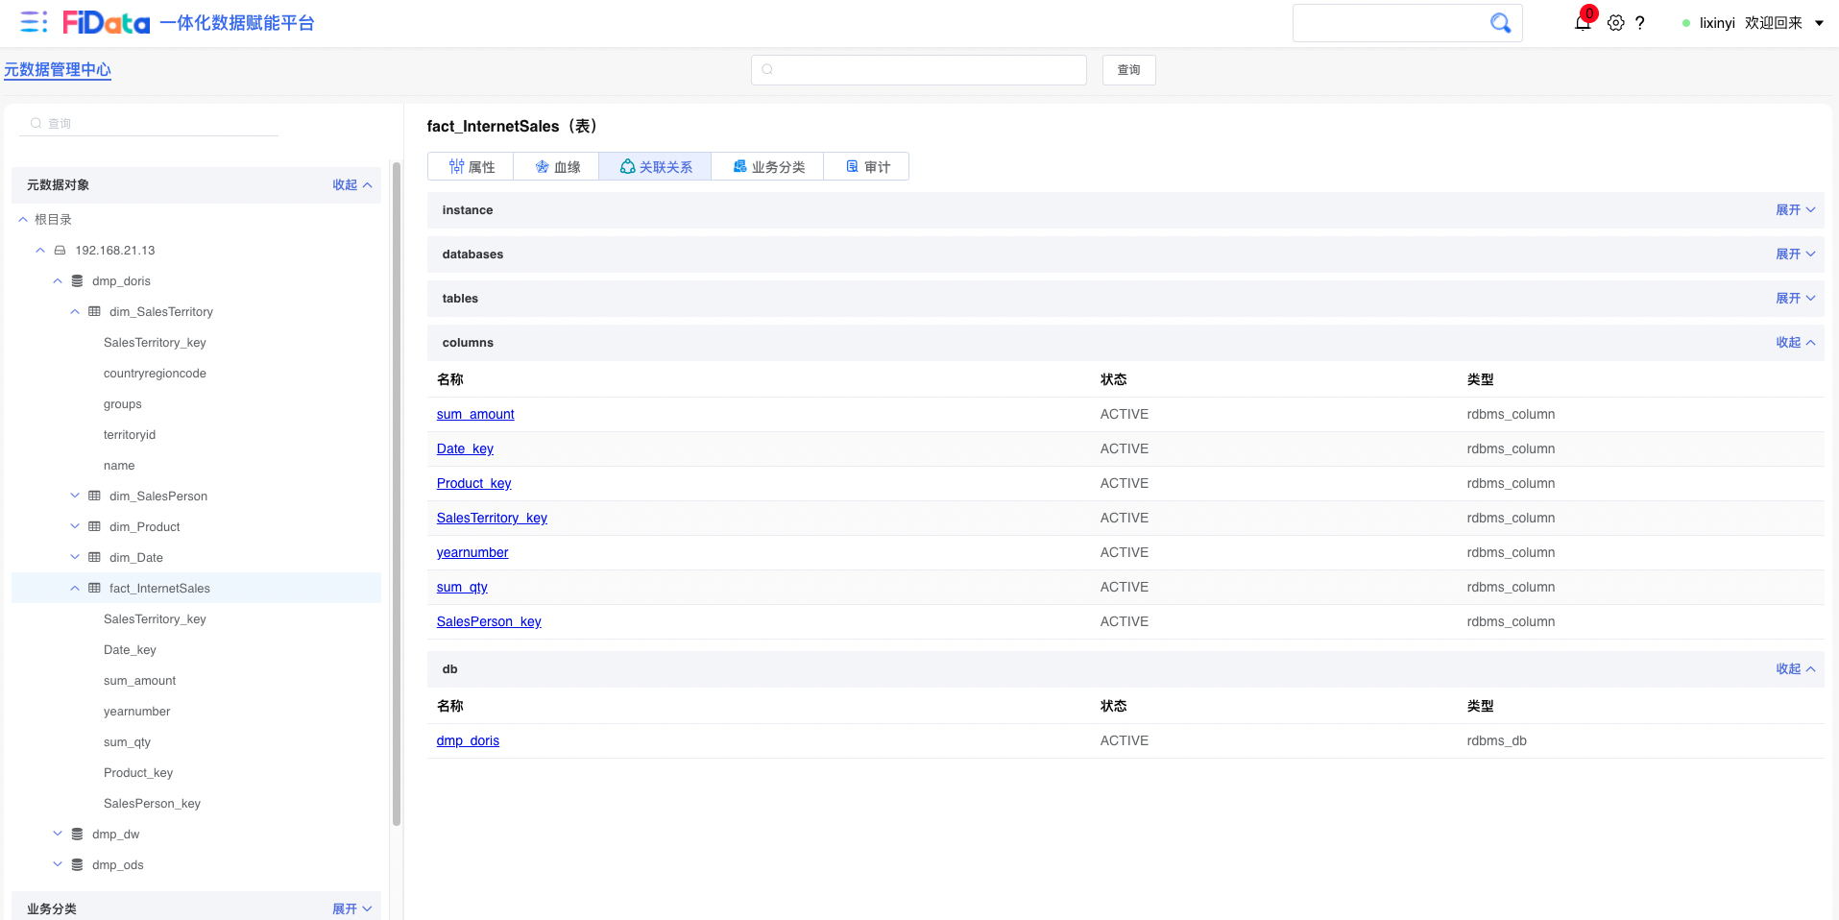

#### 业务分类

该功能可以定义和查看元数据对象业务分类，如下图：

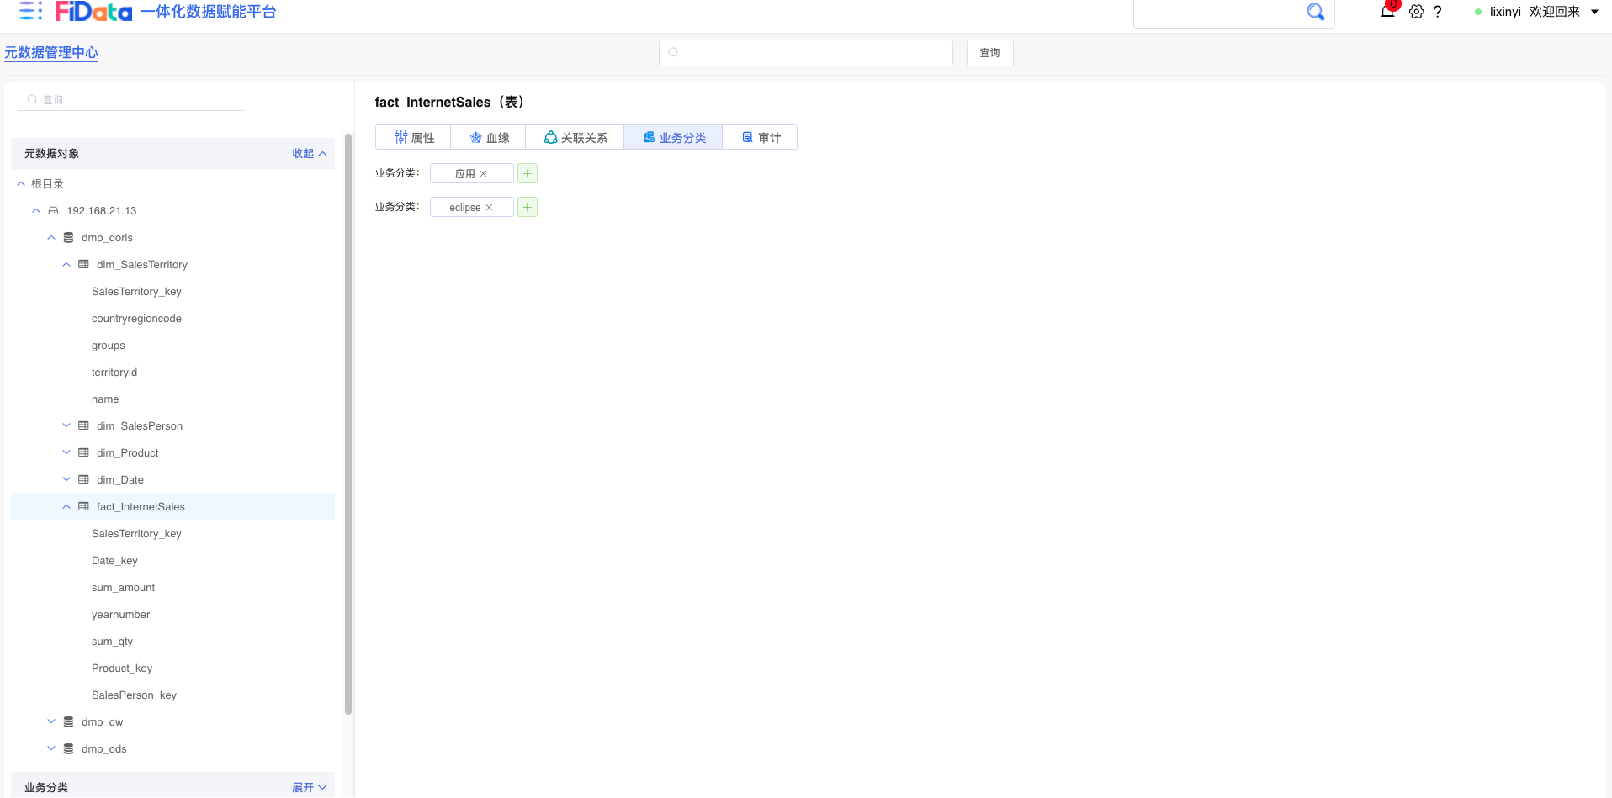

业务分类常见的分类方式有按照部门-功能模块分类

举例：

|  |  |
| --- | --- |
| 业务分类 | 子分类 |
| Sales | 进货 |
| 销售 |
| 存储 |
| HR | 招聘 |
| 绩效 |
| 薪资 |

#### 业务数据库

#### 审计

该功能能够查看到整个元数据的变动过程记录。如下图：

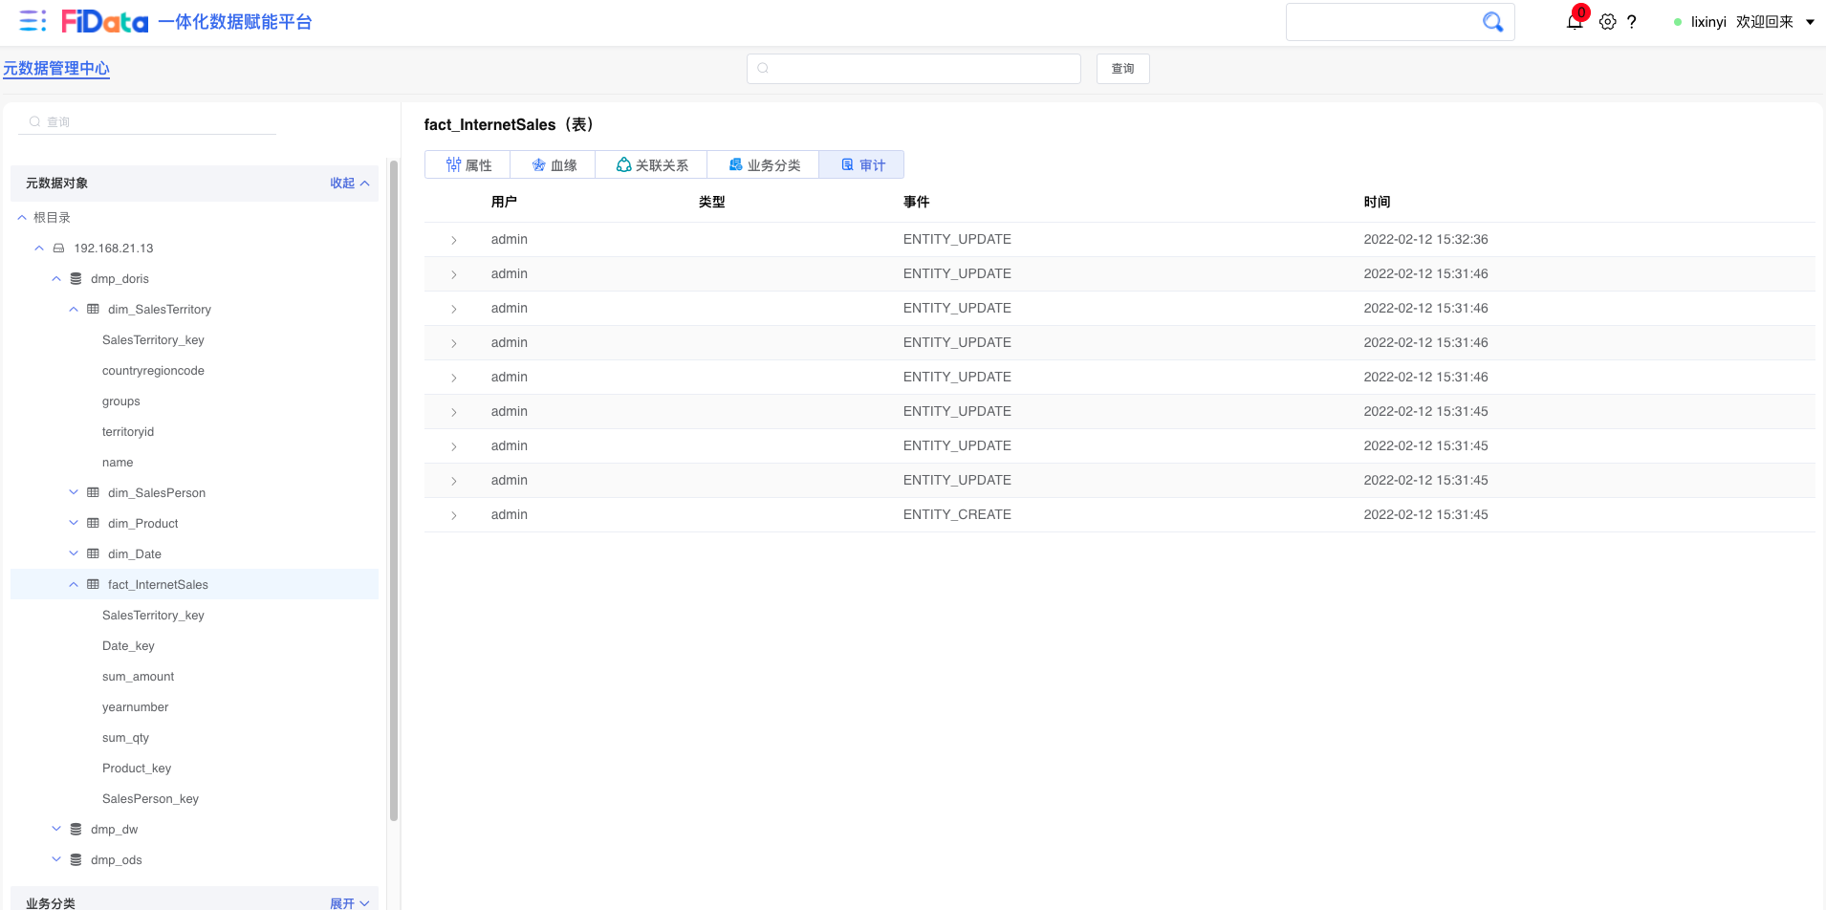

#### 元数据抓取适配器

在上文章节中，我们讲述了元数据的业务查看以及维护功能，实现了元数据的平台维护功能。当然在日常的使用中，元数据往往在数据工厂中已经产生，元数据抓取适配器模块实现了元数据的自动采集。

我们通过使用SQL代码段自动解析的技术，实现元数据和数据血缘解析，在配合线上人工补录的方式，最终在该模块，提供完善的元数据管理。

### 数据资产管理

在整个数据工厂对数据加工处理的过程中，数据都以资产的方式存储在了数据湖、数据仓库、分析模型中，数据资产模块实现了对这些数据的资产查询。

如下图：通过数据资产目录快速定位数据资产，并提供弱代码查询界面获取相应数据行。

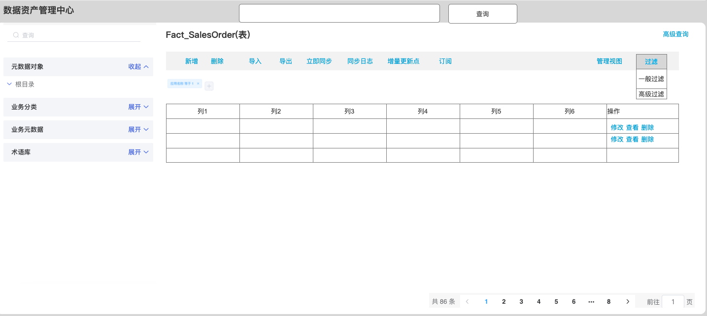

### 主数据管理

主数据（MD Master Data）是指系统间的共享数据（例如，客户、供应商、账户和组织部门相关数据）。与记录业务活动，波动较大的交易数据相比，主数据（也称基准数据）变化缓慢。在正规的关系数据模型中，交易记录（例如，订单行项）可通过关键字（例如，订单头或发票编号和产品代码）调出主数据。主数据在企业和组织中必须存在并加以正确维护，才能保证交易系统的参照完整性。

如下图：定义了什么是主数据。

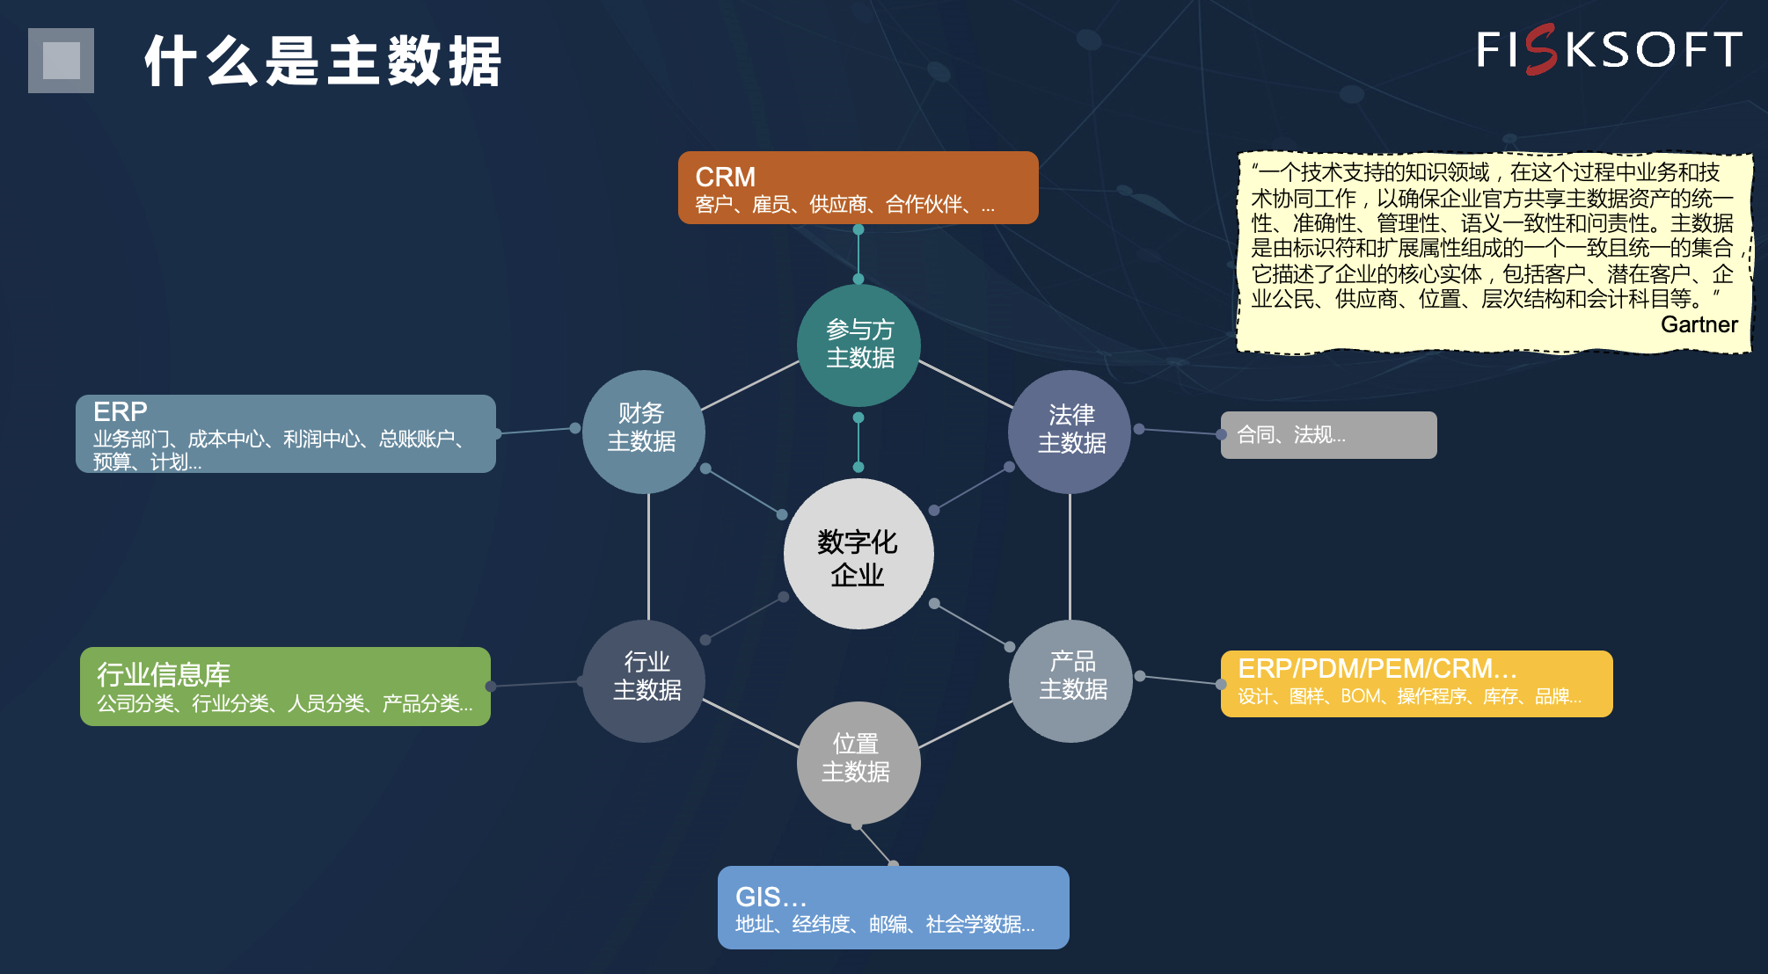

在整个数据工厂中，我们通过数据接入实现了各个业务系统的数据对接。数据湖中沉淀了丰富的上游业务数据。通过对业务数据中主数据的提炼以及清洗，从而生成企业或组织的标准主数据，为企业或者组织提供标准的数据总线。

在主数据管理模块，我们通过以下功能实现主数据的管理。

#### 模型搭建

通过模型、实体。属性的方式对主数据进行组织。下图展现了主数据模型的搭建原理。

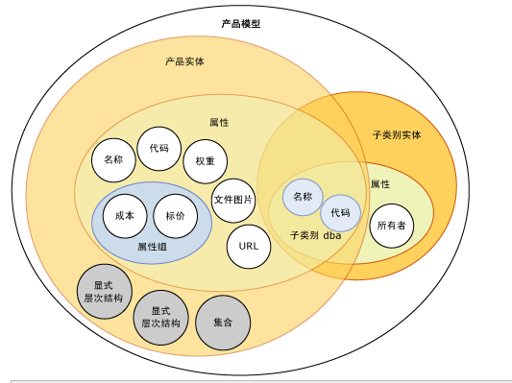

##### 模型管理

通过新建模型的方式配置主数据模型：如下图

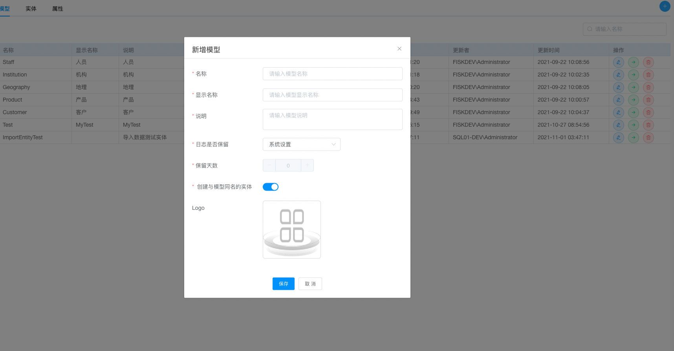

##### 图示 描述已自动生成实体管理

在主数据模型中，通过创建实体，指定实体的名称，以及实体的日志类型等完成实体创建工作。如下图：

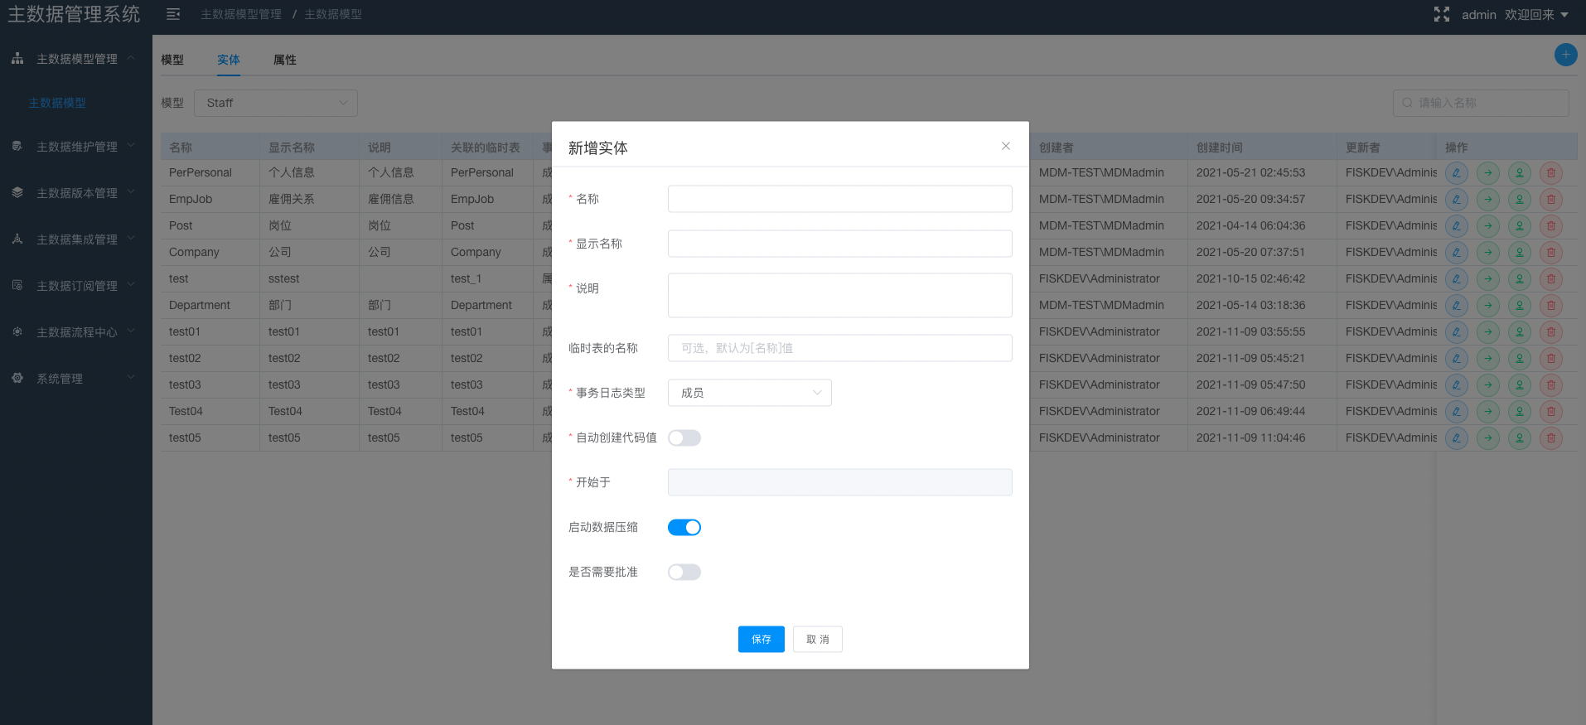

因为主数据的重要性，在实体中我们可以开启实体审批流程，确保主数据维护的准确性。

如下图：

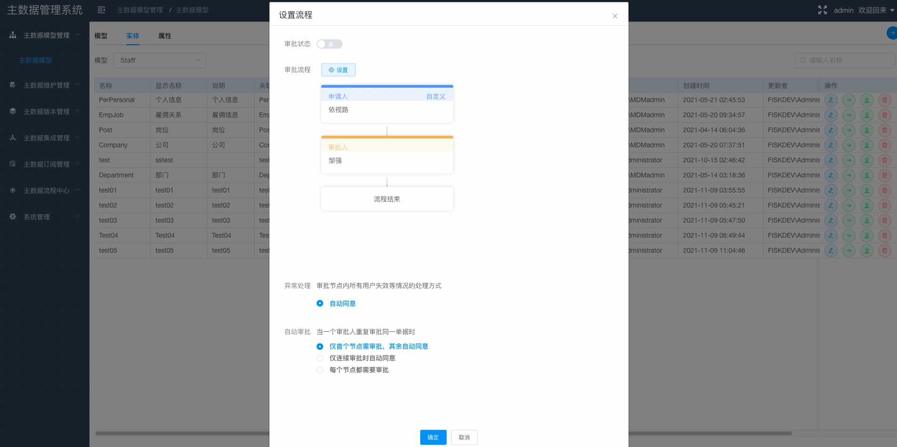

##### 属性管理

在属性管理中可以新增实体属性，指定属性类型。如下图：

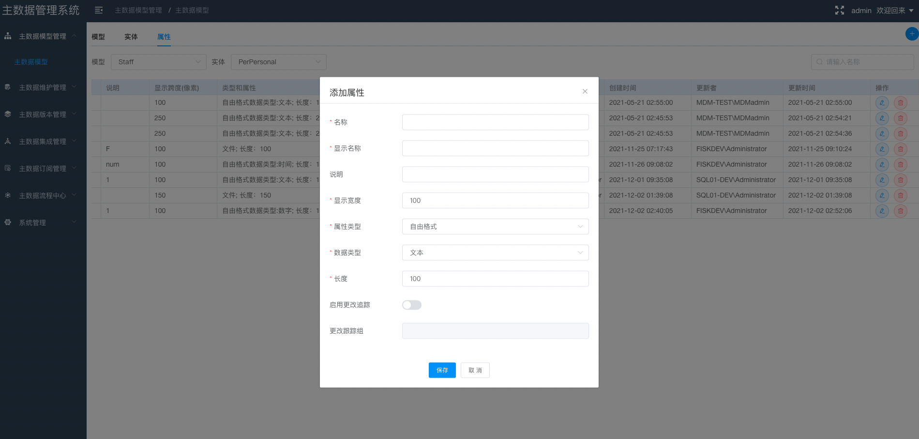

#### 主数据集成

在集成模块，通过NIFI实现将数据湖中的数据，按照主数据建模的要求，清洗之后同步到主数据模型中。

#### 主数据维护

完成了主数据的集成之后，在主数据维护界面，可以实现对集成的主数据，进行维护工作。我们可以新增，导入，导出，查看更改历史，数据回滚等操作。如下图：

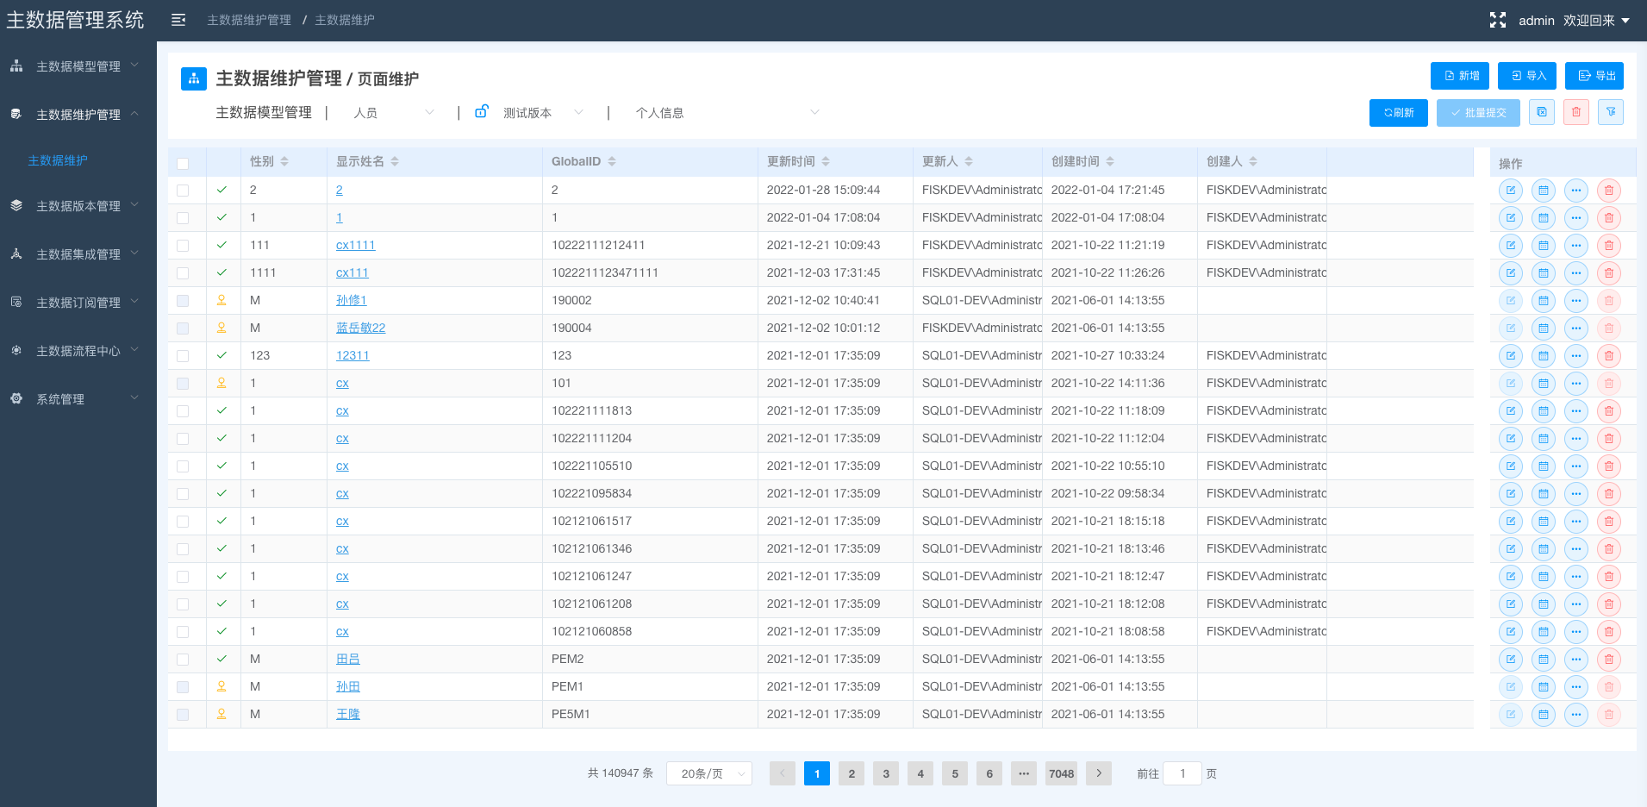

如下图：展现了主数据的回滚功能。

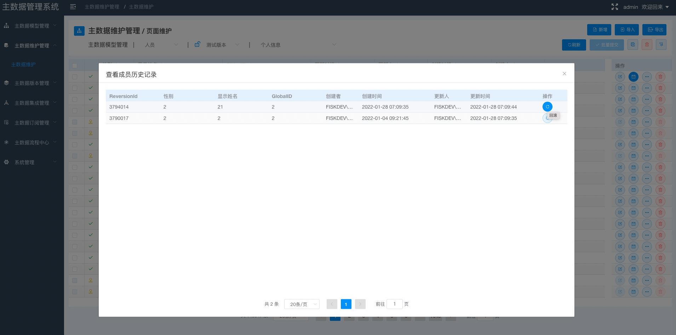

#### 主数据版本

在主数据的日常使用中，最为重要的一个环节就是主数据版本的生成。我们可以在平台中选中某一个版本的主数据进行：锁定、复制、归档、删除等操作。

如下图：

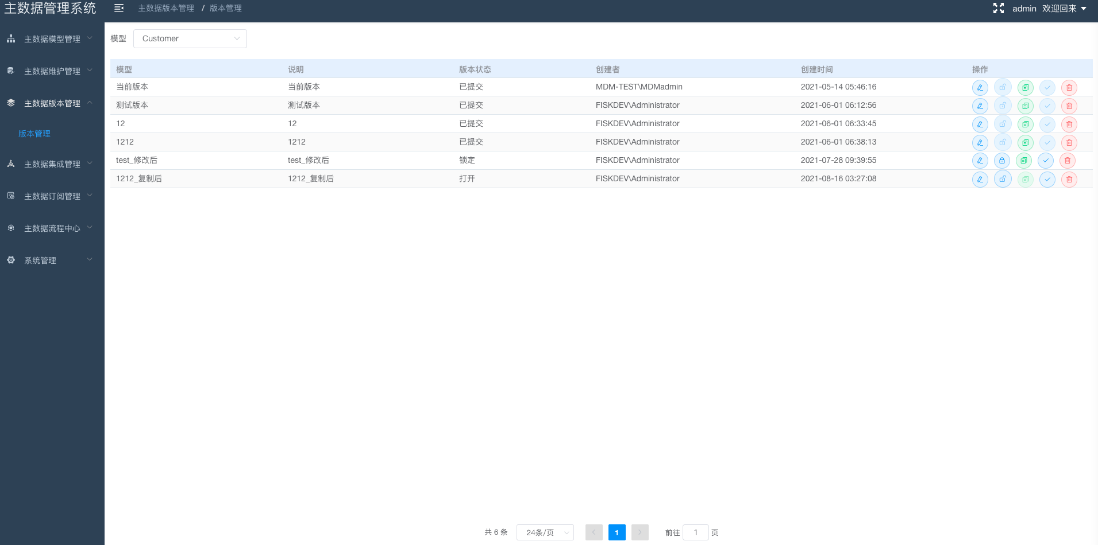

#### 主数据分发

通过数据消费中的数据服务模块，实现主数据的下游分发功能。

## 数据治理q

### 数据质量治理

在数据治理中，数据质量规则的建立，起着至关重要的作用。质量规则确保了整个数据工厂产生的数据都在数据治理的规则中进行运行。

#### 数据校验规则验证

在数据规则验证中，系统提供诸多的技术验证规则模板，我们可以选择添加不同的技术规则验证模板，来设置验证规则：

如下图：在点击添加按钮时选择需要验证的模板，将会在正文区域添加验证内容；

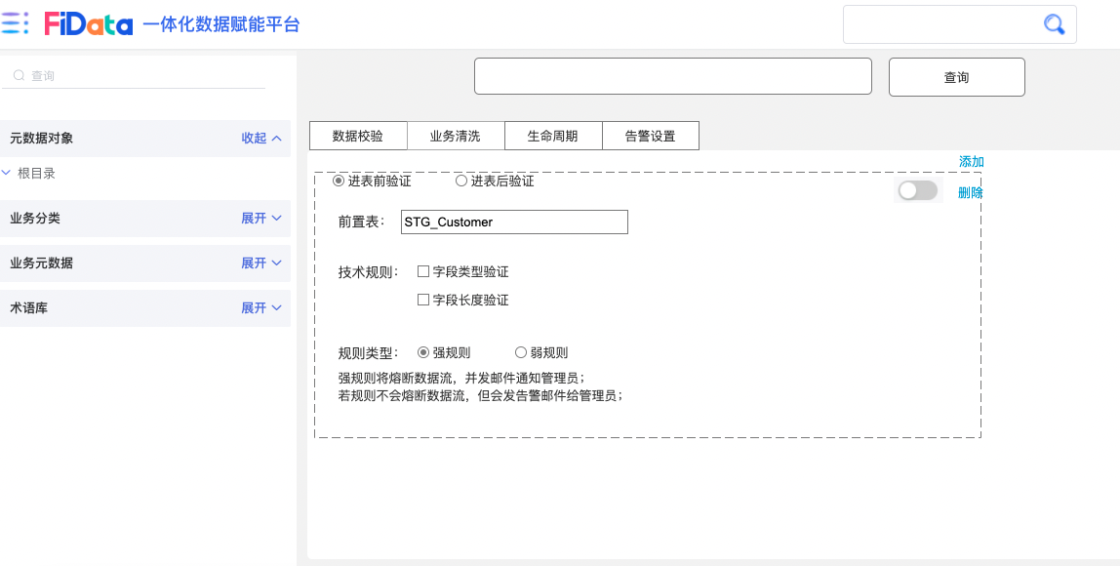

这里提供的技术验证模板有：

|  |  |  |
| --- | --- | --- |
| **模板名称** | **模板描述** | **规则类型** |
| 进表前字段类型长度验证 | 主要验证在数据进入表之前检查数据的技术规则，确保进入的数据不违反数据库的存储规则 | 默认强规则 |
| 进表前字段唯一性验证 | 确保主键的唯一 | 默认强规则 |
| 当前表字段空值验证 | 对非空字段进行验证 | 默认强规则 |
| 当前表字段聚合波动阀值 | 设置检查的时间周期（1天/1个月）,设置波动阀值 | 默认弱规则 |
| 当前表行数波动阀值 | 设置检查的时间周期（1天/1个月），设置波动阀值 | 默认为弱规则 |
| 空表验证 | 当表处于空表状态时给予提醒 | 默认为弱规则 |
| 表更新验证 | 监控时间周内（1天/1个月）表没有任何更新进行提醒 | 默认为弱规则 |
| 表血缘断裂验证 | 当发现表血缘中没有上游或者没有下游时进行提醒 | 默认为弱规则 |

同时可以设置规则的启用、禁用，删除等操作。

#### 业务清洗验证

在完成数据校验的同时，因为不同的业务场景，我们需要为不同的表设置业务清洗和验证规则。这些规则支持在系统中通过数据开发人员提供的自定义脚本进行清洗和验证。

如下图：

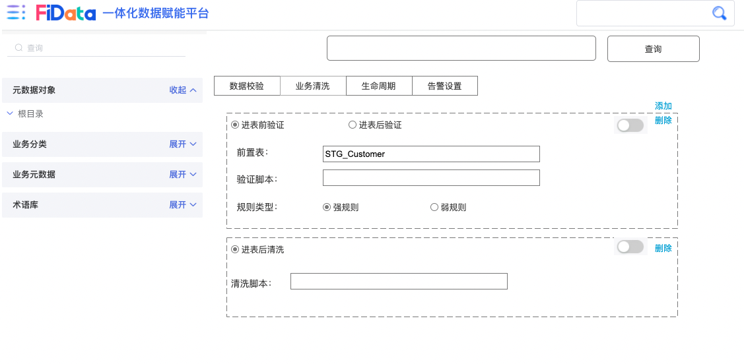 在业务清洗模块提供的模板有：

|  |  |  |
| --- | --- | --- |
| **模板** | **模板描述** | **备注** |
| 业务验证模板 | 主要为业务上的一些验证机制。比如某一表，检查每天是否所有部门都有数据产生，或者验证数据是否是每个小时只有一条，等具有非常强烈的业务特色的验证 |  |
| 业务清洗模板 | 主要为满足业务上一些清洗要求：比如对于员工表，入职年龄不同进行不同的打标记等操作。都可以在这里配置生成。 |  |

#### 生命周期

在该模块，可以设置表的生命周期，如下图：

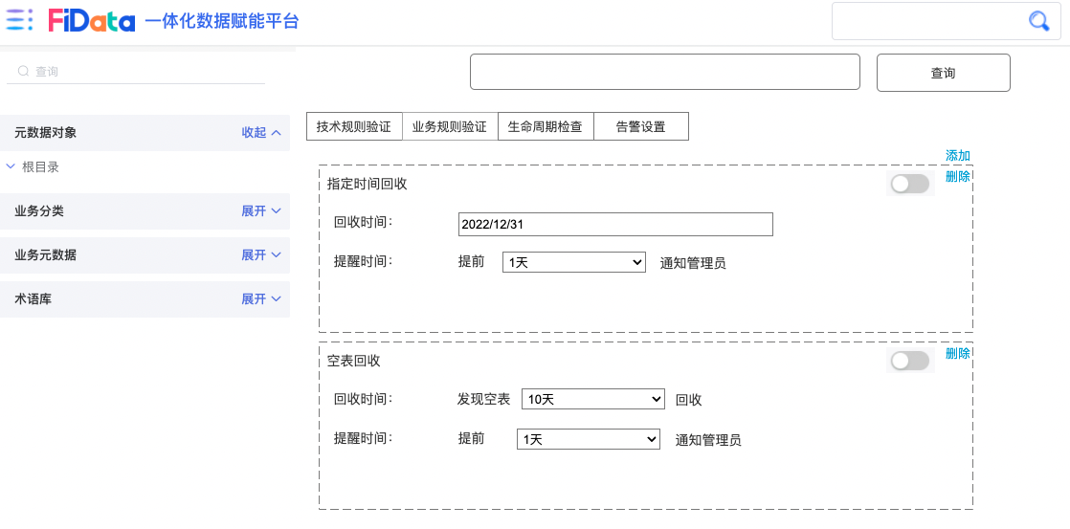

生命周期的设置有以下几种模板：

|  |  |  |
| --- | --- | --- |
| **触发条件** | **描述** | **备注** |
| 指定时间回收 | 比如指定在2022/12/31号后自动冻结 | 设置时可以指定提前几天报警提醒 |
| 空表回收 | 当发现空表多少天之后自动冻结 | 设置时可以指定提前几天报警提醒 |
| 数据无刷新回收 | 当发现表数据多少天不更新之后自动冻结 | 设置时可以指定提前几天报警提醒 |
| 数据血缘断裂回收 | 当发现表数据血缘断裂多少天后之后自动冻结 | 设置时可以指定提前几天报警提醒 |

#### 告警设置

在告警设置中可以指定告警的方式、运行时间、告警内容等信息，如下图：

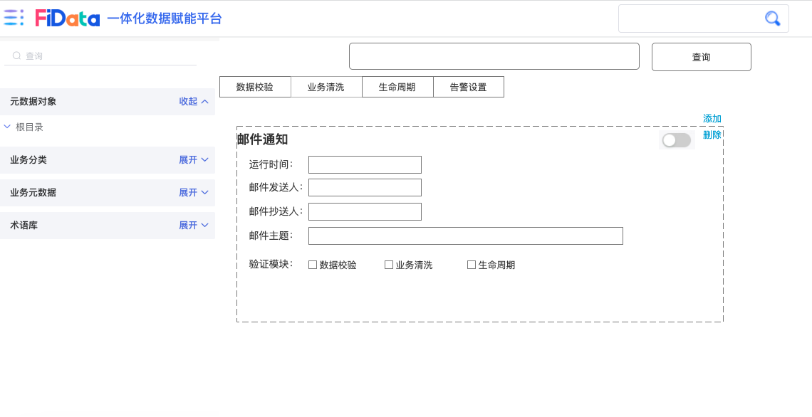

在告警设置中，我们也提供了一些告警模板

|  |  |  |
| --- | --- | --- |
| **模板** | **描述** | **备注** |
| 邮件通知 | 指定邮件主题，发送人，抄送人，运行时间，验证模块等 | 运行完之后，相关人员会受到相应的邮件提醒 |
| 站内消息 | 指定运行时间，验证模块等 | 验证完之后将以站内消息的方式推送给用户，用户下次登录时将第一时间收到该消息。 |

### 数据安全治理

随着《中华人民共和国数据安全法》2021/9/1起正式施行，数据安全已经被提到了法律条文的高度，强制执行。因此，数据安全越来越得到更多的组织和企业的重视。Fidata自诞生以来，一直关注于数据安全治理的实现。

#### 数据脱敏

该功能通过页面配置实现敏感数据的数据脱敏。

如下图：定义了Name字段的脱敏设置。

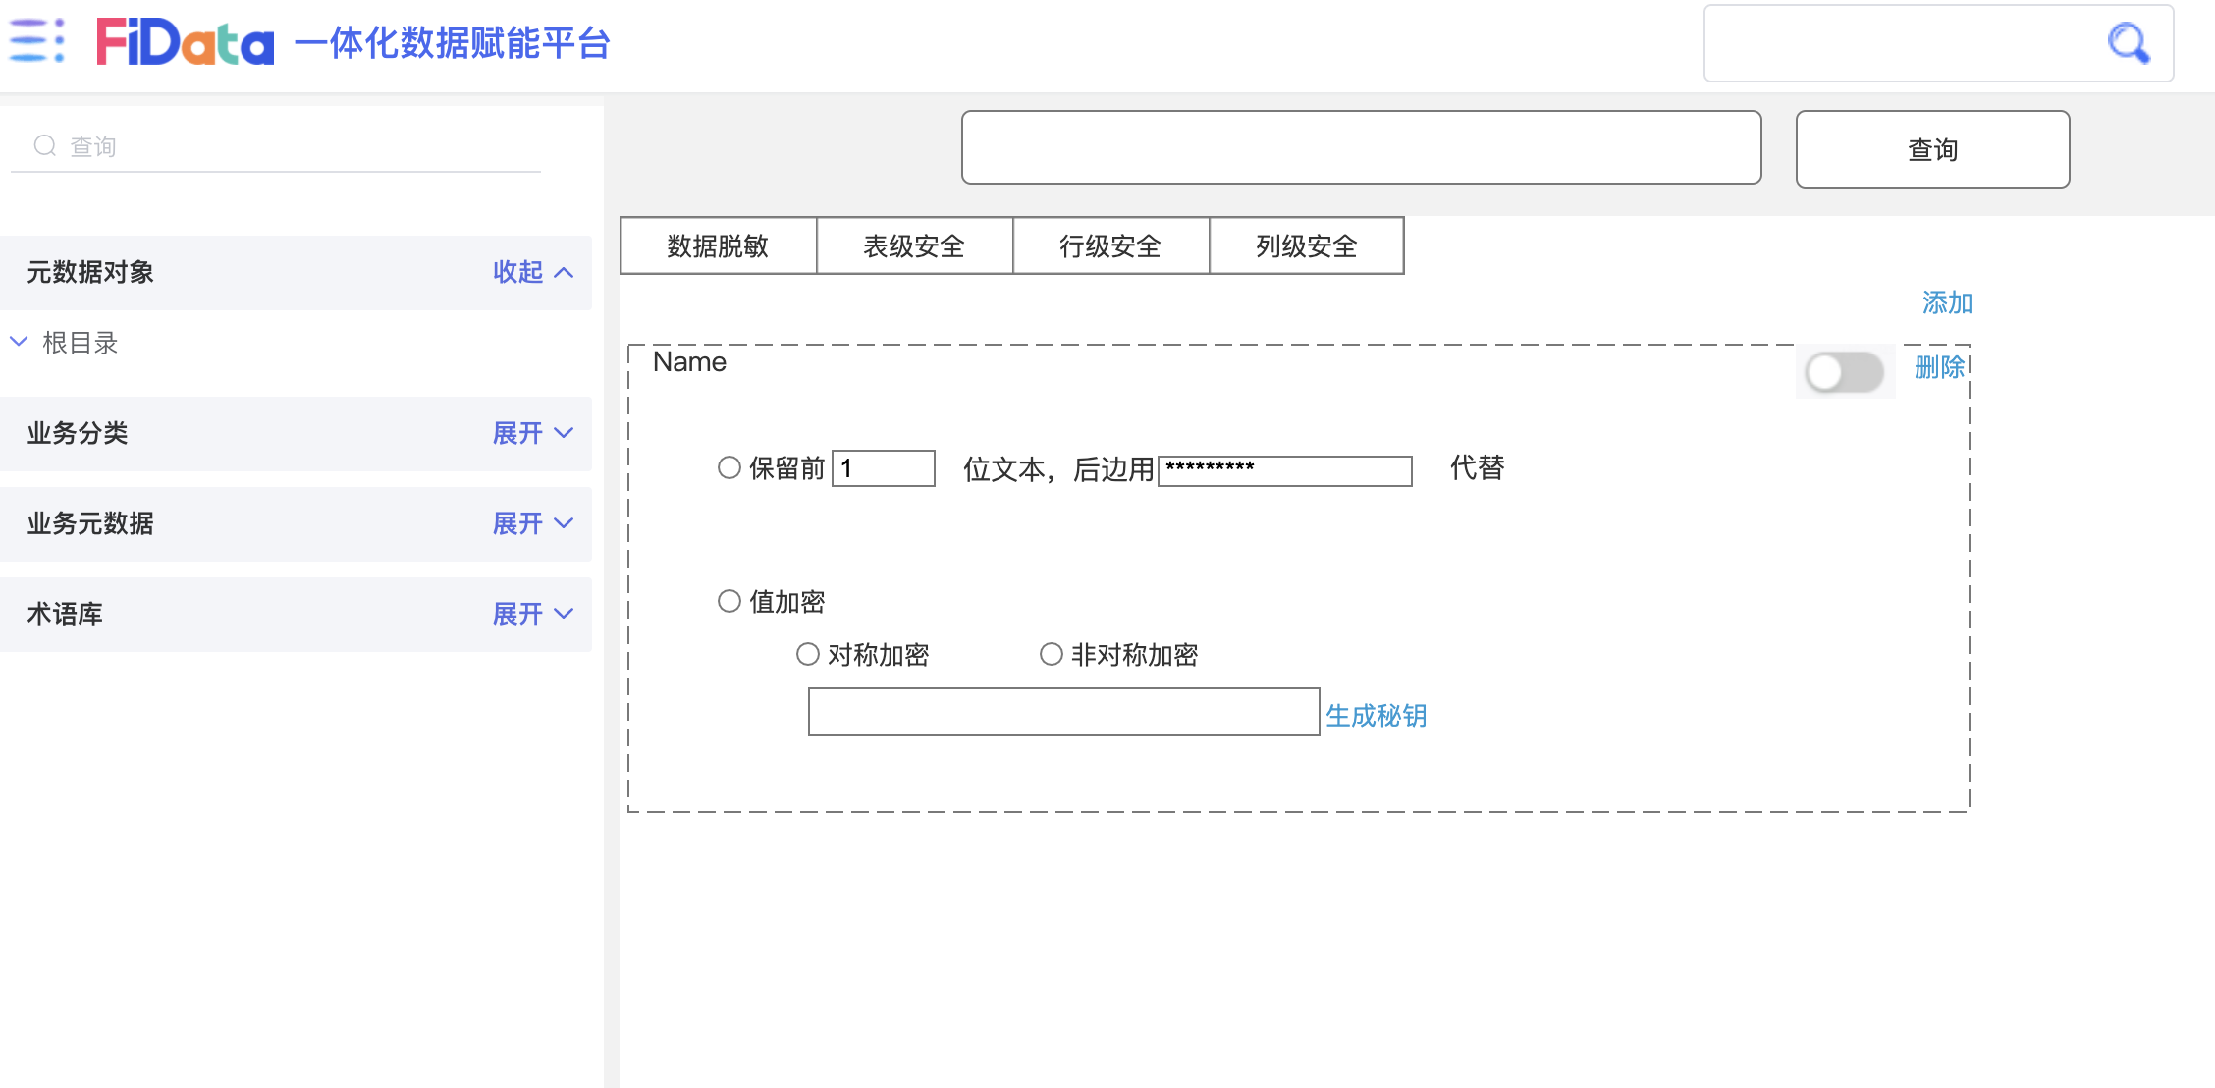

在完成以上设置之后，后台将生成相应的SQL脱敏函数，在使用到该表字段查询的所有数据服务和报表，以及数据资产的查询页面中都将通过调用该函数对数据进行脱敏处理。

#### 表级安全

该功能，可以实现对表权限的申请操作，如下图：

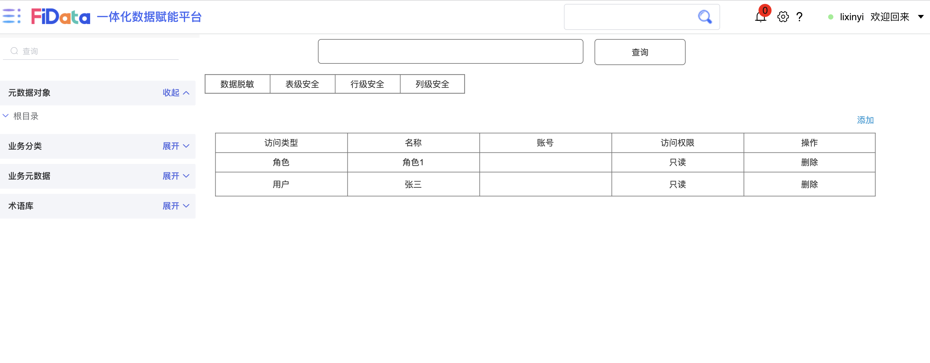

该功能的作用域为：数据资产模块。

#### 行级安全

该功能，通过设置过滤条件，做到控制用户访问数据的行级过滤条件。如下图：

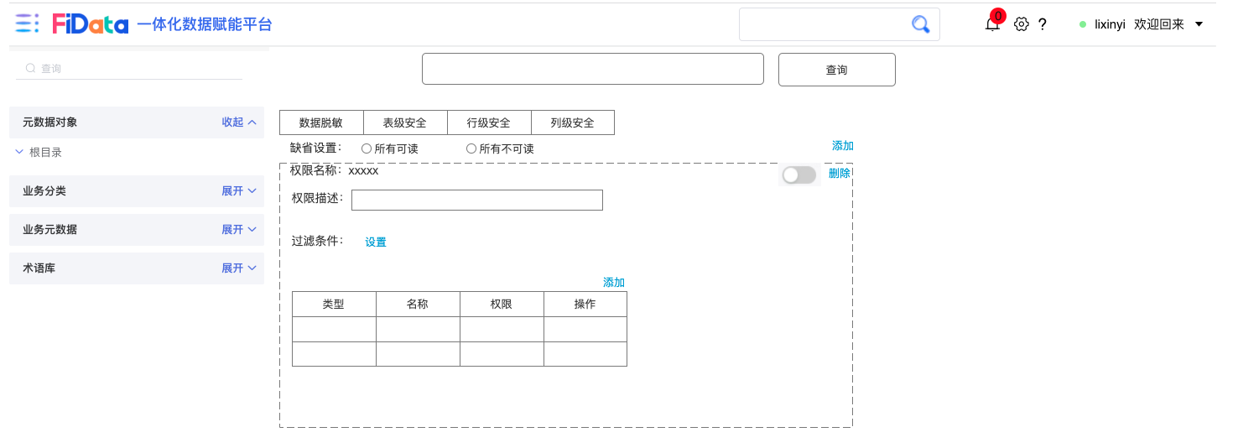

该功能作用于数据资产模块。

#### 列级安全

该模块，通过设置列的可读权限，做到控制用户访问数据的列。如下图：

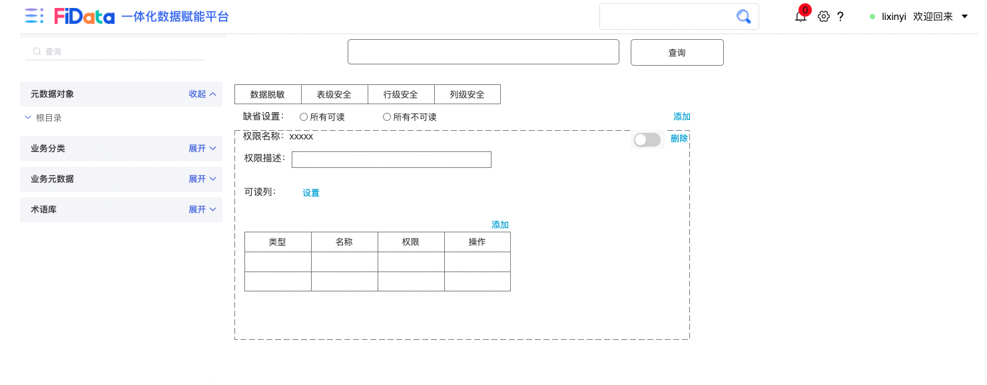该功能作用于数据资产模块。

## 平台功能

基于整个数据治理产品，Fidata也提供了基础的平台管理功能。

### 微服务注册

因为Fidata是微服务架构，整个部署采用的是插拔模式，我们会按需完成微服务的部署方式。部署完成之后，在平台注册微服务，从而使平台具有微服务对应的相应功能。

如下图：是微服务的注册页面。

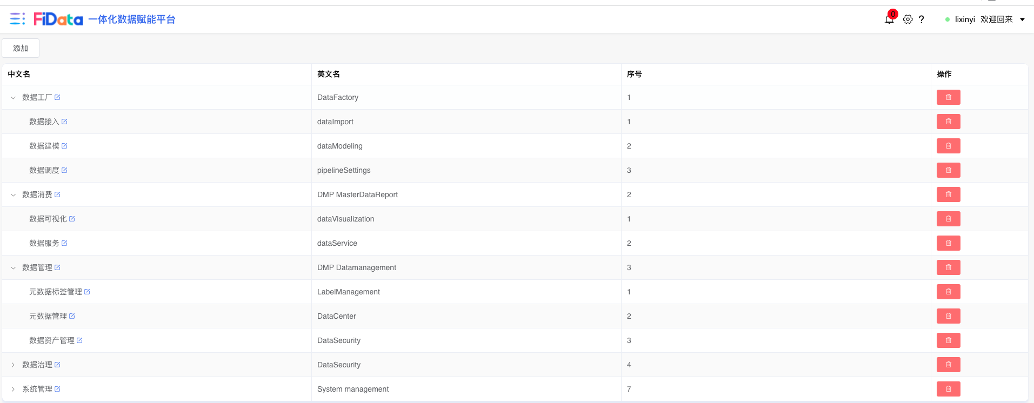

### 平台运维监控

在整个平台运行的过程中，过丰富的可视化报表监控整个平台的运行功能。

如下图：展示了平台中数据工厂和数据治理中的一些的统计信息和运行情况。

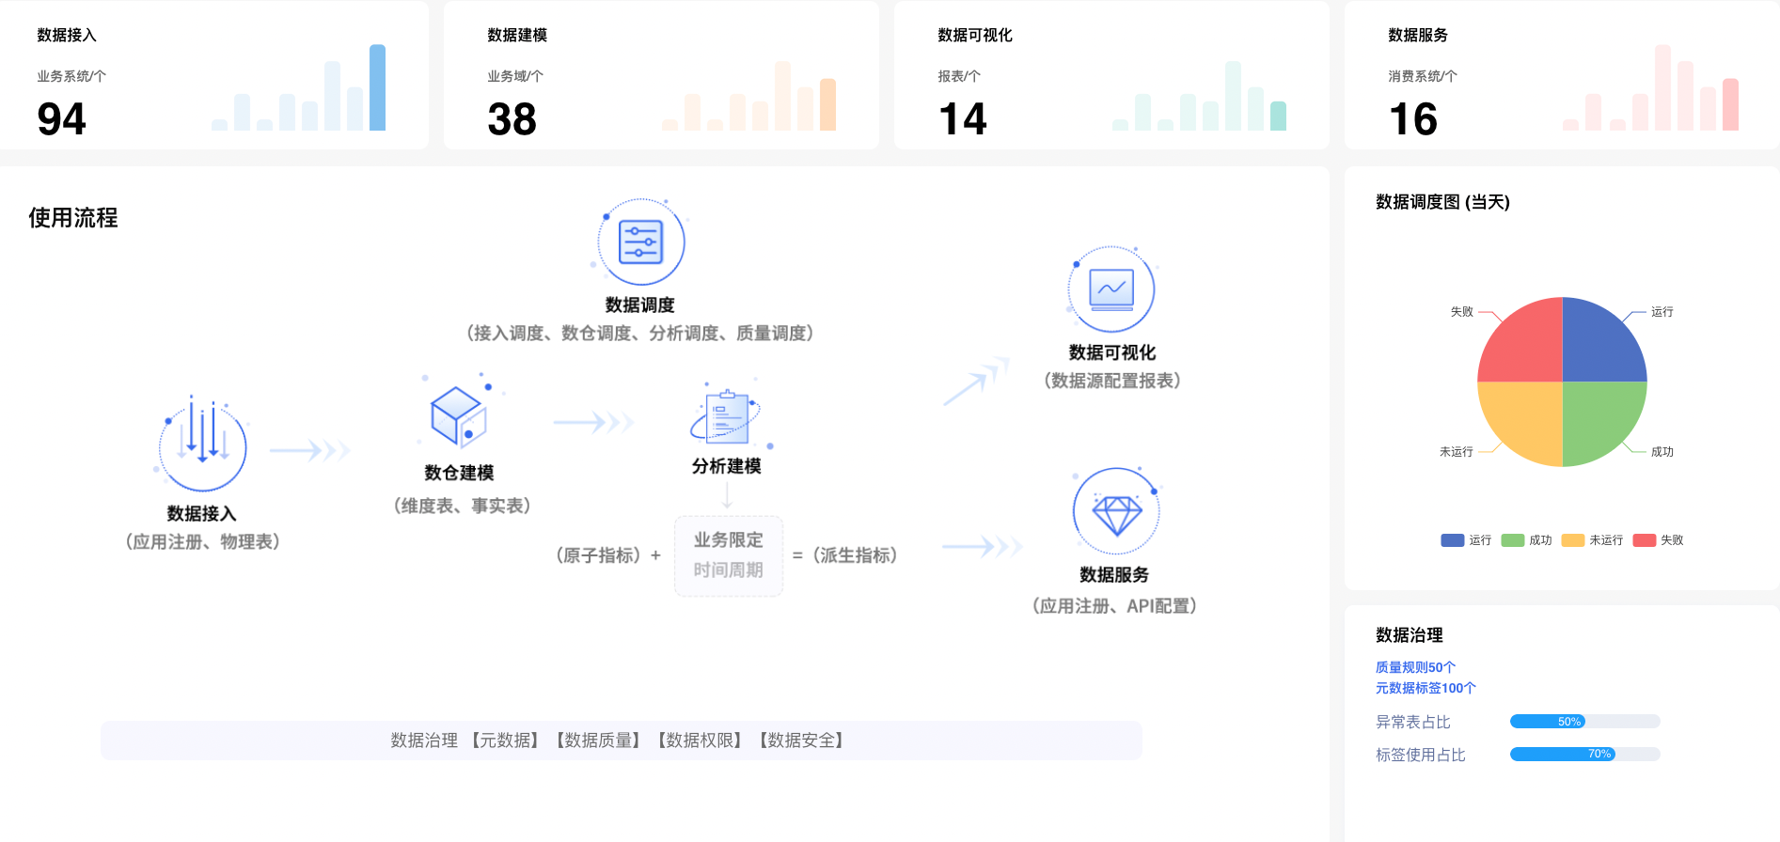

### 权限管理

在该模块实现对角色权限的设。包括：角色下用户的设置；角色微服务的使用情况的设置等来保证系统平台功能的安全性。如下图：

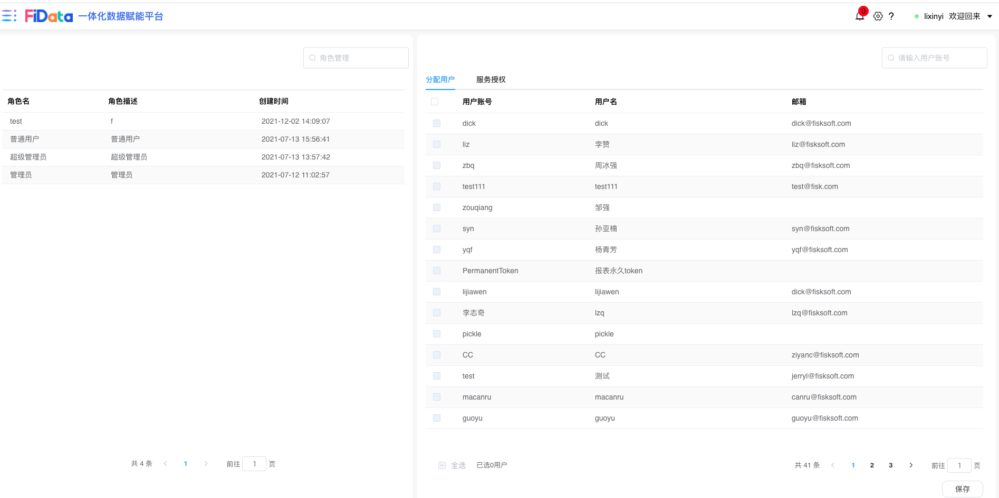

### 系统管理

#### 用户管理

整个平台的用户信息是通过管理员在平台进行用户注册分配的方式给到终端用户。用户获取到相应的账号和初始密码之后，可以登录平台进行重置密码等操作。管理员也可以帮助用户进行密码重置。如下图：为用户管理界面。

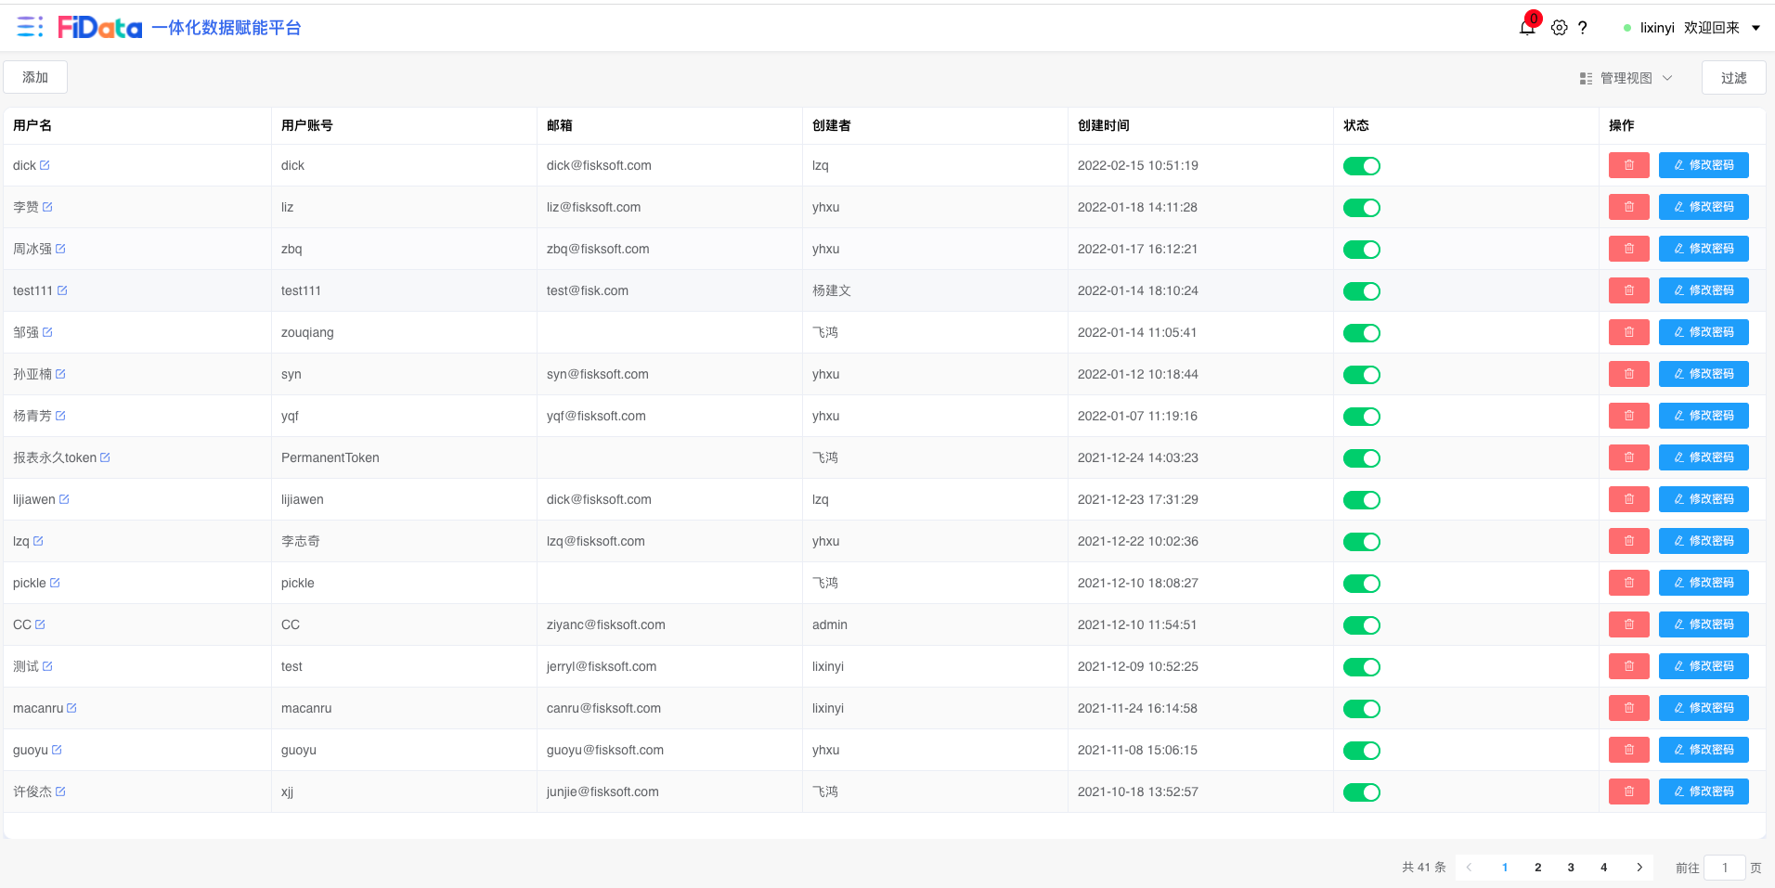

#### 角色管理

系统的权限是以角色的方式进行组织，系统中可以自定义各种不同的角色，用来方便系统的权限管理。如下图：为角色维护界面。

